Мiнicтepcтвo ocвiти i нaУки Укpaїни
CХIДНOУКPAЇНCЬКий НAЦIOНAЛЬНий УНIВEPCИТEТ
iмeнi ВOЛOДИМИPA ДAЛЯ

Фaкyльтeт ________iнфopмaцiйних тeхнoлoгiй тa eлeктpoнiки_______
(пoвнe нaймeнyвaння фaкyльтeтy)

Кaфeдpa _______________eлeктpoнних aпapaтiв __________________
(пoвнa нaзвa кaфeдpи)

ПOЯCНЮВAЛЬНA ЗAПИCКA
дo диплoмнoгo пpoeктy (poбoти)

ocвiтньo-квaлiфiкaцiйнoгo piвня __________магістр______________
(бaкaлaвp, cпeцiaлicт, мaгicтp)
спеціальності _172 Телекомунікації та радіотехніка_____
(шифp i нaзвa нaпpямy пiдгoтoвки)

нa тeмy

Комплексна тема. Забезпечення якостi та надійності радiоелектронної апаратури. Дослiдження дефектності та параметричний синтез компонентів

Викoнaв: cтyдeнт гpyпи РЕА-17зм | ________________ | Н.М. Кожемякіна
Кepiвник | __________________ | В.М. Cмoлiй
Зaвiдyвaч кaфeдpи | __________________ | В.М. Cмoлiй
Peцeнзeнт | __________________ | М.Г. Лорія

Cєвєpoдoнeцьк – 2018

Пoз.  Зoнa  Фopмaт |  |  | Пoзнaчeння |  |  |  | Нaймeнyвaння |  |  |  | Кiл. | Пpимiткa
 |  |  |  |  |  |  | Тeкcтoвi дoкyмeнти
A4 |  |  | РМ 172.16.01 ПЗ |  |  |  | Пoяcнювaльнa зaпиcкa |  |  |  | 1
 |  |  |  |  |  |  | Гpaфiчнi дoкyмeнти
A4 |  |  | РМ 172.16.01 ГЧ |  |  |  | Гpaфiчнa чacтинa магістерської poбoти |  |  |  | 3
 |  |  |  |  |  | РМ 172.16.01 ВП
Зм | Л | No дoкyм. |  | Пiдп.
Poзpoб. |  | Кожемякіна |  |  |  | Комплексна тема. Забезпечення якостi та надійності радiоелектронної апаратури. Дослiдження дефектності та параметричний синтез компонентів.  Вiдoмicть магістерської роботи |  | Лiт. |  |  | Лиcт |  | Лиcтiв
Пepeв. |  | Смолій В.М. |  |  |  |  |  | _{O} |  |  | 1 |  | 1

CНУ
гp. РЕА-17зм
Утв. |  | Cмoлiй В.М.

Мiнicтepcтвo ocвiти i нaУки Укpaїни
CХIДНOУКPAЇНCЬКий НAЦIOНAЛЬНий УНIВEPCИТEТ
iмeнi ВOЛOДИМИPA ДAЛЯ

Фaкyльтeт Iнфopмaцiйних тeхнoлoгiй тa eлeктpoнiки________

Кaфeдpa eлeктpoнних aпapaтiв___________________
Ocвiтньo-квaлiфiкaцiйний piвeнь магістр________________

Спеціальність - 172 „Телекомунікації та радіотехніка”

ЗAТВEPДЖУЮ
Зaвiдyвaч кaфeдpи ЕА

________________ Cмoлiй В.М.
“____” ___________2018 poкy

ЗAВДAННЯ

НA МАГІСТЕРСЬКУ ДИПЛOМНУ POБOТУ CТУДEНТЦІ
Кожемякіній Наталії Миколаївні

1. Тeмa пpoeктy (poбoти) «Комплексна тема. Забезпечення якостi та надійності радiоелектронної апаратури. Дослiдження дефектності та параметричний синтез компонентів.»
2. Кepiвник пpoeктy (poбoти)_____Смолій В.М., д.т.н., проф.
зaтвepджeнi нaкaзoм вищoгo нaвчaльнoгo зaклaдy вiд
“_11_”__вересня__2018 poкy №_200/48_
3. Cтpoк пoдaння cтyдeнтoм пpoeктy (poбoти)___ 21 січня 2018______
4. Вихiднi дaнi дo пpoeктy (poбoти)
4.1 Перелік основних проблем при забезпеченні якості на різних життєвих циклах РЕА.
4.2 Iнcтpyкцiя з oхopoни пpaцi.
5. Змicт poзpaхyнкoвo-пoяcнювaльнoї зaпиcки (пepeлiк питaнь, якi пoтpiбнo poзpoбити)
5.1. Проблеми і концепції забезпечення якості і надійності радіоелектронної апаратури
5.2. Процеси утворення дефектності і їх моделювання
5.3. Розподіли параметрів РЕА та іх моделювання
5.4. Заходи з охopoни праці та безпеки в надзвичайних ситуаціях
5.5. Виcнoвoк
5.6. Перелік посилань
6. Пepeлiк гpaфiчнoгo мaтepiaлy (з тoчним зaзнaчeнням oбoв’язкoвих кpecлeнь)
Слайди презентації

7. Консультанти розділів проекту
Розподіл | Прізвище, ініціали та посада консультанта | Підпис,дата
Розподіл | Прізвище, ініціали та посада консультанта | завдання видав | завдання прийняв
Охорона праці та безпеки в надзвичайних ситуаціях | ас. Купіна О.А.

8. Дaтa видaчi зaвдaння___________16 жовтня 2018___________________

КAЛEНДAPНИЙ ПЛAН

№ п/п | Нaзвa eтaпiв пpoeктy (poбoти) | Cтpoк викoнaння eтaпiв пpoeктy | Пpимiтки
1 | Дослідження характеристик конструктивних елементів електронних апаратів. | 16.10.18
2 | Аналіз проблем і концепцій забезпечення якості і надійності радіоелектронної апаратури. | 30.10.18
3 | Дослідження процесів утворення дефектності і їх моделювання. | 1611.18
4 | Математичне моделювання розподільчих параметрів РЕА. | 16.12.18
5 | Розробка заходів з охорони праці | 5.01.19
6 | Оформлення пояснювальної записки дипломного проекту та презентації | 20.01.19

Cтyдeнт Кожемякіна Н.М.

Кepiвник пpoeктy (poбoти) Смолій В.М.

PEФEPAТ
Пoяcнювaльнa зaпиcкa дo диплoмнoгo пpoeктy мicтить:
92 лиcтів, 28 pиcyнкiв, 2 тaблиці, 20 джepeл.

ЯКІСТЬ, НАДІЙНІСТЬ, ДЕФЕКТНІСТЬ, МАТЕМАТИЧНЕ МОДЕЛЮВАННЯ, ЖИТТЄВИЙ ЦИКЛ РЕА, КВАЗІНОРМАЛЬНІ РОЗПОДІЛИ, Умова перевершення, Умова недосягнення, Умова статистичного збігу.

Oб’єктoм poзpoбки дослiдження проблем і концепцій дефектності радіоелектронної апаратури та параметричний синтез компонентів РЕА.
Мeтa poбoти - виконати аналіз дефектів, що виникають при виробництві радіоелектронної апаратури, та параметричний синтез компонентів.
Метод дослідження – теоретичний із застосуванням комп`ютерної техніки.
У процесі роботи були проведені дослідження і аналіз проблем забезпечення якості радіоелектронної апаратури . Проведено аналіз і моделювання утворення дефектності РЕА, виконан формалізація процесів виявлення і пропуску дефектів на різних стадіях життєвого цикл РЕА. Проведено оцінювання якості параметричного синтезу компонентів РЕА , виконано спеціальний розділ дипломного проекту.

 |  |  |  |  | РМ 172.16.01 ПЗ
Зм | Л | No дoкyм. | Пiдп.
Poзpoб. |  | Кожемякіна Н.М. |  |  | Комплексна тема. Забезпечення якостi та надійності радiоелектронної апаратури. Дослiдження дефектності та параметричний синтез компонентів. | Лiт. |  |  | Лиcт | Лиcтiв
Пepeв. |  | Смолій В.М |  |  |  | _{O} |  |  | 5 | 1

CНУ
гp.РЕА -17зм
Затв. |  | Cмoлiй В.М.

ЗМICT
Пepeлiк cкopoчeнь……………………………………………………………...8
Вступ…..……………………………………………………………….……..…9
1. ПРОБЛЕМИ І КОНЦЕПЦІЇ ЗАБЕЗПЕЧЕННЯ ЯКОСТІ ТА НАДІЙНОСТІ РАДІОЕЛЕКТРОННОЇ АПАРАТУРИ ………………………….………………......10
1.1 Тенденції і проблеми забезпечення якості радіоелектронної апаратури…….10
1.2 Якість апаратури і проблеми її оцінювання................................................18
2. ПРОЦЕСИ УТВОРЕННЯ ДЕФЕКТНОСТІ І ЇХ МОДЕЛЮВАННЯ …....22
2.1 Сутність і структура дефектності РЕА........................................................22
2.2 Імовірнісна формалізація процесів виявлення і пропуску дефектів на стадіях життєвого циклу РЕА ………………………………………………...……...25
2.2.1 Підсистема проектування РЕА…………………………………………..26
2.2.2 Підсистема вхідного контролю………………………………………….28

2.2.3 Підсистема виробництва РЕА…………………………………………...29

2.2.4 Підсистема експлуатації РЕА……………………………………………29

2.3 Дефектність і працездатність систем компонентів при їх сумісному функціонуванні……..………..………………………………………………………..30

2.3.1 Умова перевершення……………………………………………………..32

2.3.2 Умова недосягнення……………………………………………………...33

2.3.3 Умова статистичного збігу………………………………………………34
2.4 Оцінювання якості параметричного синтезу компонентів РЕА …….….36
3. Розподіли параметрів РЕА та їх моделювання……………40
3.1 Моделювання дефектності в разі квазінормальних розподілів стикувальних параметрів компонентів ………………………………………..……47

3.2 Моделювання процесів утворення дефектності під час виробництва РЕА………………………………………………………….........................................53
3.3 Моделювання дефектності n-крокового технологічного процесу ….......66
4. ЗАХОДИ З ОХОРОНИ ПРАЦІ ТА БЕЗПЕКИ В НАДЗВИЧАЙНИХ СИТУАЦІЯХ ………………………………..………………………………………..75
4.1 Аналіз небезпечних і шкідливих факторів при виробництві (експлуатації) радіоелектронної апаратури ...............................................................75
4.2 Заходи з охорони праці …………….……………………………………...77
4.2.1 Розрахунок змішаного освітлення……………………………………..83
4.2.2 Нормування і розрахунок повітрообміну по кількості шкідливих речовин, надлишку теплоти, вологи, що виділяються…………………………….85
4.3 Заходи з безпеки в надзвичайних ситуаціях……………………………..87
ВИCНOВOК…………………………………………………………………...90
ПEPEЛIК ПOCИЛAНЬ……………………………………………………….91

ПEPEЛIК CКOPOЧEНЬ
ДП – дpyкoвaнa плaтa;
ДCТУ – дepжaвний cтaндapт Укpaїни;
EPE – eлeктpopaдioeлeмeнти;
ТЗ – тeхнoлoгiчнe зaвдaння;
РЕА – радіоелектронна апаратура;
ВІС – велика інтегральна схема;
ЖЦ – життєвий цикл;
ПУE − пpaвилa yлaштyвaння eлeктpoycтaнoвoк;
НПAOП – нopмaтивнo-пpaвoвий aкт з oхopoни пpaцi;
ТУ − тeхнiчнi yмoви.

ВСТУП
Ринкові відносини в Україні зумовлюють специфіку діяльності підприємств, умов їх функціонування, оскільки підвищується рівень невизначеності, ризику, посилюється конкуренція, стає необхідністю вміння пристосовуватись до економічної ситуації, яка постійно змінюється.
Перехід до ринкових відносин, особливості становлення ринку радіоелектронної апаратури в Україні, складні тенденції в реалізації методів і засобів державного регулювання в економіці перехідного періоду обумовили необхідність пильної уваги до формування товарного асортименту та якості.
Споживачі впливають на інтереси конкуруючих підприємств за допомогою спеціальних засобів впливу на ринок, що приводить до зниження цін, підвищення якості продукції, розширення її асортименту, збільшення кількості і якості товарів, які споживаються.
В умовах становлення ринкової економіки боротьба за споживача на внутрішньому і зовнішньому ринках вимагає створення і виробництва конкурентноздатних товарів. Якість виступає як головний фактор конкурентноздатності товару, складаючи його «стрижень», основу.
Нові підходи до проблеми якості вимагають усе більш повного обліку виготовлювачами ринкового фактора, зрушення від адміністративних важелів контролю якості до переважно організаційно-економічних заходів керування якістю, переходу до гнучкої системи стандартизації, що дозволяє виробникам оперативніше реагувати на мінливі вимоги внутрішнього і зовнішнього ринку до якості товарів, організації роботи з переходу в перспективі до забезпечення високої якості продукції.
Проблема підвищення якості одна з головних задач розвитку економіки нашої країни. В останні роки у всіх передових у технічному відношенні країнах відзначається зростаючий інтерес до підвищення якості продукції.
Саме тому тема дипломної роботи Комплексна тема. Забезпечення якостi та надійності радiоелектронної апаратури. Дослiдження ефективності контролю у виробництвi РЕА.”, що передбачає дослідження та обрання методів контролю, які забезпечать найвищу якість радіоелектронної апаратури, що проектується, є на даний час досить актуальною.
- ПРОБЛЕМИ І КОНЦЕПЦІЇ ЗАБЕЗПЕЧЕННЯ ЯКОСТІ ТА НАДІЙНОСТІ РАДІОЕЛЕКТРОННОЇ АПАРАТУРИ

1.1 Тенденції і проблеми забезпечення якості радіоелектронної апаратури

Науково-технічний поступ України в умовах загострення технічних, економічних, соціальних та інших проблем на сучасному етапі її розвитку зумовив необхідність інтенсифікувати процеси забезпечення країни радіоелектронною апаратурою (РЕА), яка значною мірою сприяє прогресу науки, техніки, медицини та всіх інших сфер діяльності суспільства. Зважаючи на жорсткі вимоги маркетингу, актуалізувалась проблема вдосконалення процесів проектування, виробництва та експлуатації цього виду техніки на основі прогресивних технологій, сучасного інформаційного забезпечення, використання нових матеріалів, упровадження ефективних систем контролю і управління, здатних забезпечити високі показники виробів та раціональне використання ресурсів.
Останнім часом у процесах проектування, виробництва і експлуатації РЕА виникли певні тенденції, які зумовлюють основні напрями робіт щодо їх вдосконалення. Основна з них полягає у постійному підвищенні вимог до якості виробів, зумовлених вимогами світового і внутрішнього ринків, які все більше характеризуються не тільки конкуренцією цін, а й жорсткою конкуренцією рівнів якості. Ця тенденція дає підставу сподіватись, що наступний період розвитку вітчизняної промисловості характеризуватиметься техніко-економічною стратегією, спрямованою на досягнення вищих рівнів якості, тобто на створення практично безвідмовних у межах встановленого часу, а отже, конкурентоспроможних виробів. Ці процеси повинні бути ефективними, здатними забезпечувати потрібні властивості виробів за мінімальних або допустимих витрат, що в умовах ринкових відносин набуває особливої значущості.
Необхідно зазначити, що всі стадії життєвого циклу РЕА характеризуються відповідними рівнями дефектності, яка набуває специфічного змісту. Так, стадія проектування характеризується дефектами схемотехнічного і системотехнічного проектування, параметричного синтезу компонентів, дефектами резервування, застосування елементної бази, матеріалів і напівфабрикатів, конструкторського і технологічного проектування.
На стадії виробництва виникають дефекти формоутворення і структуро-утворення, нанесення різних видів покрить, дифузії та епітаксії, виготовлення типових елементів заміни, складання, монтажу, регулювання і технологічного припрацювання. До них належать також дефекти контролю якості під час виконання технологічних операцій і дефекти оцінювання якості та надійності готових виробів.
Дефекти на стадії експлуатації виникають через помилки оператора, порушення режиму й обсягу профілактики, неякісний ремонт.
Аналіз літератури, а також досвіду підприємств виробників РЕА засвідчує, що сучасна стратегія забезпечення якості продукції переважно зорієнтована на використання типових технологічних процесів, які розробляють у спеціалізованих організаціях для серійних підприємств відповідної галузі. Типова технологія визначає структуру процесів, перелік матеріалів, напівфабрикатів, комплектуючих виробів, потребу в обладнанні, режими і регламенти виконання технологічних, контрольних і профілактичних процедур, обсяги і методи контролю. Заходи, спрямовані на забезпечення якості, на заводах-виробниках РЕА передусім націлені на виконання вимог типових технологій. Тенденція широкого використання типових технологічних процесів характеризується поліпшенням техніко-економічних показників виробництва завдяки уніфікації технологічного і контрольного обладнання, інструментів і оснащення, автоматизації процесів, зменшення витрат і термінів їх освоєння. Однак застосування типових технологій без належного врахування конкретних умов виробництва часто призводить до того, що процеси виявляються неоптимальними, ресурси використовуються нераціонально, через це досягнутий рівень якості виробів істотно нижчий за потенційно можливий.
Численні дослідження показали, що в середньому 45–55 % усіх відмов РЕА спричинені відмовами електрорадіоелементів (ЕРЕ), приблизно 50 % – виробничими дефектами, допущеними під час виготовлення, і до 5 % – іншими причинами. Відзначено, що попри загальну тенденцію зростання рівня надійності РЕА останніх поколінь, співвідношення її відмов з причин відмов елементів і виробничих дефектів залишається майже сталим. Особливістю є і те, що велику частку усіх експлуатаційних відмов становлять параметричні відмови через дефекти ЕРЕ, недосконалість технології виготовлення апаратури, неефективність контролю. Частка параметричних відмов зростає під час експлуатації виробів. Підвищення функціональної складності РЕА здебільшого призводить до збільшення кількості параметричних відмов. Тому згадана тенденція зростання складності РЕА, перехід до систем і комплексів не усуває, а навпаки, посилює проблему параметричних відмов, тому необхідно вдосконалювати і розвивати методи забезпечення якості та параметричної надійності РЕА під час її проектування і виготовлення.
Сьогодні є чимало наукових праць з різних аспектів забезпечення надійності радіоелектронної апаратури. Не зменшуючи їх наукової і практичної цінності, необхідно все-таки зазначити, що питання забезпечення надійності в них розглянуто переважно в контексті задач, які розв’язують на стадіях розроблення електричних схем і конструкцій апаратури. Питанням забезпечення точності й стабільності параметрів РЕА під час виробництва приділено менше уваги, хоча доведено, що саме такі стадії, як тренування елементів, регулювання і технологічне припрацювання апаратури, відрізняються високою ефективністю у забезпеченні її надійності. Теоретичні питання утворення дефектності, її ущільнення і розрідження у процесі виробництва і її впливу на надійність РЕА потребують серйозних досліджень.
Тенденції, що характеризують процеси виробництва, реалізації і використання РЕА, свідчать про актуальність проблеми підвищення ефективності систем забезпечення якості в інтересах виробника і замовника на основі застосування у виробництві оптимальних технологічних процесів і керування ними. Ця проблема містить множину завдань, серед яких провідними є:
- оптимізація рівнів показників якості виробів;
- оптимізація процесів формування якості виробів;
- оптимізація контролю якості.
Перше завдання потрібно розглядати в аспекті маркетингу, оскільки умови його виконання залежать від умов проектування і виготовлення виробів на багатьох підприємствах. Основа вирішення другого завдання – наявність ресурсів виробництва і розширення складу об’єкта управління. Останнє зумовлено визначенням категорій “якість процесів” і “якість виробів”, взаємозв’язок яких розкриває принцип відображення: якість процесів впливає на якість результатів. Тому якість технологічних процесів стає визначальним чинником забезпечення якості апаратури загалом, хоч фактичні показники якості виробів можуть відрізнятись від запланованих. Дослідження свідчать, що істотна розбіжність між потенційним і фактичним значеннями показників якості спостерігається на початку серійного виробництва. Це зумовлює необхідність нормування і контролю показників якості, враховуючи потенціальні можливості підприємства і, зокрема, його ресурсне забезпечення. Керування якістю повинно бути зорієнтоване на повне використання виділених ресурсів або на їх економію у разі спрямування показників якості до потенційного рівня. Ці умови покладено в основу підвищення ефективності виробництва загалом [6, 52].
Проблема оптимального забезпечення ресурсами є однією з основних проблем забезпечення ефективності сучасного виробництва радіоелектронної апаратури. Визначення потрібного рівня якості матеріалів, напівфабрикатів, деталей, комплектуючих виробів, а також інших ресурсів – енергетичних, технологічних, метрологічних тощо залишається необхідною умовою забезпечення якості та надійності виробів. Але в сучасних умовах, зважаючи на інтенсивне впровадження прогресивних мікро-, нано- та інших наукоємких технологій, питання інтелек туального рівня кадрового забезпечення стає чи не першочерговим.
Складність систем, до яких належать процеси забезпечення якості РЕА упродовж життєвого циклу, зумовлює необхідність їх системного вивчення. Ці системи характеризуються особливими властивостями, які не є еквівалентними сумі властивостей їх складових підсистем. Формально всі властивості систем можна розділити на дві групи. Перша з них пояснюється взаємонезалежним впливом різних чинників на показники якості виробів. Такий адитивний вплив цих чинників визначається відповідним підсумовуванням парціальних впливів.
Друга група властивостей характеризується сумісним впливом факторів на показники якості, який за сутністю є мультиплікативним впливом. Він визначає одну із системних властивостей складних багатокрокових процесів забезпечення якості РЕА – їх емергентність [23, 35]. Ця властивість систем зумовлює необхідність їх вивчення як чогось цілого, яке характеризується системними зв’язками складових. Встановлено істотну значущість мультиплікативної складової у сумарній дефектності виробів, що формується під час функціонування складних технологічних систем.
Можна стверджувати, що цей напрям ні у теоретичному, ні у прикладному аспектах належно не розвинено, хоча, як свідчать дослідження, очевидна його перспективність у створенні адекватних математичних моделей формування дефектності реальних багатокрокових технологічних процесів виготовлення РЕА.
Сучасні технологічні процеси виробництва РЕА характеризуються складністю, необоротністю, груповими принципами оброблення, підвищеною точністю, різноманітністю технологічних операцій, наявністю на вході й виході контрольованих і неконтрольованих параметрів, складними, часто не вивченими залежностями між ними. Іноді вже під час виробництва РЕА змінюються вимоги щодо якості виробів, тобто здійснюється випуск однотипної апаратури з різними показниками якості. Тому оптимальний синтез технологічних процесів виробництва РЕА, як складних стохастичних об’єктів, потребує виконання досліджень комплексу проблем.
Проектування технологічних процесів традиційно провадиться у двох напрямах. Перший - структурне проектування, тобто синтез різних варіантів структури. Другий - параметричне проектування, визначення параметрів елементів структури. Такий різновид процедури синтезу оптимальних процесів не має належного логічного обґрунтування, оскільки передбачає вибір оптимальної структури за відомих констант, які характеризують технологічні й контрольні процедури з погляду виробничих ресурсів, а параметричну оптимізацію здійснюють за наявності структур. Для широкого класу технологічних процесів виробництва РЕА задачу оптимізації не можна розглядати так спрощено, оскільки зміна параметрів технологічних і контрольних процедур впливає на структуру процесу загалом. А у разі зміни структури можуть змінюватися і параметри її елементів. У цьому сенсі комплексна оптимізація технологічних процесів передбачає вибір таких параметрів технологічних і контрольних процедур і структури процесу, за яких забезпечується випуск виробів заданої якості з мінімальними витратами [3, 47, 51, 52]. Задача синтезу оптимальних технологічних процесів у такому формулюванні істотно ускладнюється.
Отже, проектування технологічних процесів потрібно розглядати як комплексну проблему, в якій поєднуються задачі аналізу і синтезу, моделювання і оптимізації процедур забезпечення заданих властивостей виробів, ефективного проведення як технологічних операцій, так і процедур контролю. Дослідження свідчать, що реалізація комплексного підходу до проектування оптимальних процесів відстає від наукових і практичних досягнень в галузі технології і контролю якості виробів на усіх стадіях виробництва, хоча кожна з них розвинена доволі добре.
Однією з причин становища, яке склалося, є відсутність загальноприйнятої концепції (або концепцій) комплексного підходу до вирішення цієї проблеми. У численних працях українські та зарубіжні спеціалісти обґрунтовують, що забезпечити високі техніко-економічні показники апаратури можна за умови комплексної оптимізації всіх стадій її життєвого циклу за критеріями якості та надійності виробів і високої ефективності усього цього процесу [3, 5, 47]. Процес представляється системою S, яка є деякою сукупністю взаємопов’язаних елементів, що перетворюють простір вхідних параметрів X на простір вихідних параметрів Y за допомогою керуючих впливів W за наявності непередбачених впливів Z:
S:X*·W·*Z→Y. (1.1)
Показником функціонування системи є функція
g(x,w,z),
де x, w, z - складові векторів X, W, Z.
Керування такою системою і її оптимізація здійснюються зміною параметрів х і w:
х,w=arg extr.g(х,w,z); (1.2)
x € G_{x}; w € G_{w};
z= сonst,
де G_{x}, G_{w} - обмеження.
Саме на цьому основані принципи формалізованого опису структур технологічних процесів, процедур управління цими системами і системами контролю. Розвитку робіт із синтезу оптимальних технологічних процесів виробництва РЕА перешкоджають недостатнє розроблення теорії проектування процесів виробництва цього виду техніки, а також відсутність моделей і залежностей (зокрема часових), що пов’язують якість виробів з характеристиками технологічних, контрольних процедур і з характеристиками використовуваних ресурсів. Потребує подальшого розвитку методологія оптимізації процесів з урахуванням критеріїв якості та виробничих витрат на її забезпечення. Основним завданням під час їх проектування повинен стати вибір раціональних варіантів процедур формування і контролю властивостей виробів на всіх рівнях ієрархії від технологічної установки або верстата до процесу загалом. Такий підхід забезпечуватиме тісний зв’язок функції управління технологічними процесами з функ- ціями управління виробництвом загалом [18, 26, 42].
Проблеми проектування оптимальних технологічних процесів не вичерпуються тільки особливостями їх складових, а багато в чому визначаються характером зв’язків між ними. Тому актуальним є дослідження впливу технологічних операцій, які здійснюються у виробництві, на показники якості, сформовані на попередніх етапах технологічного процесу. Встановлено, що такий вплив призводить до ущільнення потоку дефектів, який спричинений прихованими дефектами, що погіршує показники надійності апаратури. Інформації з цих питань практично немає.
Недостатньо досліджено також питання впливу конструкційних параметрів деталей та вузлів, кваліфікації виконавців та інших чинників на інтенсивність потоків виробничих дефектів і на можливість виявити їх під час контролю. Останнім часом стає усе очевидніше, що традиційна методологія розв’язання задач оптимізації технологічних процесів неприйнятна без виконання зазначених досліджень, що зменшує як наукову, так і практичну цінність отриманих результатів. Одночасно використання широкого статистичного матеріалу, нагромадженого на підприємствах під час виробництва РЕА, і апарату математичної теорії експерименту дають змогу підвищити ефективність проектування технологічних процесів і створити реальні передумови для розвитку систем автоматизованого проектування оптимальних технологічних процесів.
Суть третього завдання проблеми оптимального синтезу технологічних процесів полягає у керуванні процедурами оцінювання якості під час виробництва РЕА. Необхідність в оптимальному керуванні параметрами контрольних процедур зумовлена тим, що під час серійного виробництва показники якості виробів можуть суттєво змінюватись, а це потребує оперативного й адекватного реагування систем контролю і керування.
Велика кількість розв’язків задач формалізації технологічних процесів ґрунтується на апріорі відомих моделях окремих технологічних і контрольних процедур. Незважаючи на уявну простоту й очевидність такого підходу, під час моделювання складних багатокрокових процесів дослідники наражаються на серйозні труднощі, оскільки необхідно врахувати численні неоднорідні параметри, що утруднює синтез моделей і практично унеможливлює їх побудову для повного технологічного процесу виробництва РЕА. Крім того, формалізовані структури такого роду не відображають впливу технологічних процедур на показники якості виробів, сформовані на попередніх стадіях виробництва, і не враховують утворення відповідних потоків дефектів, їх ущільнення і розрідження під дією технологічних і контрольних процедур. Важливого наукового і практичного значення при цьому набуває типізація технологічних процесів і їх математичних моделей, надання їм вигляду, зручного для розв’язування згаданих вище задач.
Складність формалізації і вирішення таких завдань, громіздкість, велика різноманітність алгоритмів і недостатня комплексність методології системного проектування оптимальних процесів зумовили помітну обмеженість впровадження машинних методів у практику підприємств, на яких виготовляють РЕА. Зберігається тенденція використання інтуїтивних рішень на основі якісних оцінок. Внаслідок такого підходу технологічні процеси часто виявляються далеко не оптимальними, а якість виробів невиправдано заниженою. Тому, зважаючи на тенденції зростання вимог до якості РЕА і раціонального використання ресурсів, які виділяються для її виготовлення, перспективним у напрямі робіт на підвищення ефективності виробництва є комплексна оптимізація і автоматизоване керування технологічними процесами. Вони ґрунтуються на досягненні переважно таких характеристик технологічних і контрольних процедур на усіх стадіях виробництва, які забезпечать заданий рівень якості виробів з мінімальними виробничими витратами або максимально можливий рівень якості за наявних ресурсів. Науковою основою концепції комплексної оптимізації керування технологічними процесами є теорія моделювання і оптимізації процедур формування і контролю заданих властивостей виробів. Вона передбачає розвиток у напрямі системної формалізації процесів забезпечення якості, теорії формування дефектності й утворення потоків дефектів на різних стадіях виробництва, їх перетворення у вигляді ущільнення та розрідження під час здійснення технологічних і контрольних процедур, а також розроблення на цій основі теорії і методів оперативного оцінювання і прогнозування надійності РЕА з урахуванням її групових та індивідуальних властивостей.

1.2 Якість апаратури і проблеми її оцінювання

За відомим визначенням якість апаратури, як і інших технічних пристроїв, характеризується сукупністю властивостей, які визначають ступінь їх придатності до використання за призначенням. Якість характеризується багатьма показниками, серед яких показник надійності. Часто терміни “якість” і “надійність” вживають сумісно, як взаємодоповнювальні, незважаючи на їх деяку змістову відмінність і формальну підпорядкованість. Якість апаратури узагальнено визначається відповідністю її властивостей вимогам технічної документації у момент проведення контролю. Надійність характеризується її здатністю зберігати ці властивості в процесі експлуатації. Проте у деяких ситуаціях результати проведеного контролю відповідають встановленим вимогам до якості, а виріб з причини прихованих і невиявлених дефектів може передчасно втратити працездатність. Це пояснюється тим, що реально не існує бездефектного виробництва, як і ідеального контролю. Отже, проблема надійності РЕА фактично є проблемою її якості.
Для оцінювання якості апаратури використовується велика кількість видів контролю. Це вхідний контроль матеріалів, напівфабрикатів, комплектуючих виробів та інших ресурсів, операційний контроль, приймальний контроль, періодичний контроль, контроль вибірковий і стовідсотковий (суцільний) тощо. Особливий вид контролю якості продукції – випробування, що полягає в експериментальному визначенні показників якості апаратури або її складових у процесі функціонування або з імітацією умов експлуатації за заданою програмою. На стадії проведення науково-дослідних робіт і схемотехнічного, системо-технічного, конструкторського та технологічного проектування випробування є основним видом контролю якості у широкому розумінні цього слова. На стадії виробництва цей вид контролю поєднується з іншими видами контролю.
На сучасному етапі розвитку науки і практики оцінювання якості РЕА сформувались два основних напрями вирішення цієї проблеми – поелементний параметричний контроль і контроль функціональний. В умовах серійного виробництва, характерного для сучасного електронного апаратобудування, навіть у разі досягнення високої якості проектування схем, конструкцій і технологій, брак виробництва є майже неминучим, і дефекти можуть виникати на кожному кроці технологічного процесу. Завдання виявлення, а за можливості й усунення виробничих дефектів, набувають першочергового значення у межах загальної проблеми створення високоякісної апаратури.
Поелементні методи контролю орієнтовані на виявлення виробничих дефектів під час виконання технологічних операцій в процесі виготовлення деталей, збірних одиниць різного рівня і апаратури загалом. Переважає неруйнівний метод контролю.
Функціональний контроль застосовують для оцінювання якості функціонально закінчених об’єктів виробництва, які за сутністю можна розглядати як системи відповідної складності. Це функціонально закінчені вузли, блоки, пристрої тощо. Оцінка якості таких систем зводиться до оцінювання якості їх функціонування, тобто до оцінювання спроможності виконувати поставлені завдання. Аналіз показує, що ефективність методів поелементного параметричного контролю, контролю функціонального доволі висока, але обмежується сферою поставлених перед контролем завдань. Зокрема, контроль поелементний малоефективний для оцінювання якості систем, а контроль функціональний – для локалізації дефектів у складних системах.
Отже, під час проектування і виготовлення складної радіоелектронної апаратури була і залишається актуальною проблема забезпечення ефективності контролю якості продукції, яка окреслюється двома питаннями: “що перевіряти” і “як перевіряти”? Цю проблему досліджують у своїх роботах багато українських і зарубіжних дослідників.
Показники якості апаратури складаються з абсолютних або відносних показників її властивостей і розділяються на дві групи: функціональні й економічні показники якості.
Функціональні показники відображають властивості РЕА з погляду її прямого призначення, виконання основних функцій.
Економічні показники характеризуються витратами, необхідними, щоб надати апаратурі заданих властивостей, а також економічним ефектом від її використання.
Належна якість апаратури визначається умовами, які повинні забезпечувати відповідні значення певних показників. Ці умови прийнято називати критеріями оцінки якості й формулювати у вигляді певних висловлювань, підтверджень або предикатів.
Сформована упродовж багатьох десятків років парадигма оцінювання якості матеріалів, технічних виробів і процесів на сьогодні характеризується низкою невирішених проблем і відсутністю загальноприйнятих методів забезпечення достовірності результатів оцінювання. Достовірність оцінювання якості залежить від обсягу досліджень об’єкта для отримання достатньої кількості інформації і від схеми їх проведення. Кожна властивість матеріалів, деталей і апаратури загалом зумовлена множиною інших властивостей. Тому кожний показник якості теоретично можна представити у вигляді функції інших показників. Під час розв’язання практичних задач оцінювання якості виникає проблема вибору найінформативніших показників і глибини їх дослідження, з одного боку, і визначення витрат на їх контроль – з іншого боку, з врахуванням їх незліченної множини з потужністю континуума.
Ієрархічна структура дефектності характеризується структурною континуальністю, яку теоретично можна представити деревом дефектності, матрицею переходів або іншими формами. Їх обмеження щодо опису реальних процесів формування дефектності в умовах апріорної невизначеності є серйозною проблемою. Її традиційно вирішують, роблячи не зовсім науково обґрунтовані припущення, узгоджені з вимогами замовника. За результатами такого контролю замість істинних показників якості отримують оцінки, які за природою є випадковими величинами. Такими оцінками є помилки першого та другого роду.
До комплексу завдань, які у сукупності визначають сучасні проблеми оцінювання якості РЕА, входять:
- розроблення теорії і методів вибору із континуума показників якості виробів, які характеризуються високою інформативністю, і переведення їх у ранг нормованих;
- визначення раціональної глибини контролю під час проведення техно- логічних операцій;
- техніко-економічне обґрунтування оптимального розміщення контрольних операцій за ходом технологічного процесу;
- вибір методів контролю і обґрунтування вимог до його метрологічного забезпечення;
- обґрунтування методів оцінювання якості продукції на стадіях технологічного процесу;
- обґрунтування ресурсного забезпечення системи контролю якості;
- комплексна оптимізація процесів контролю за техніко-економічними критеріями.
Теоретичні й практичні аспекти проблеми забезпечення якості та надійності РЕА комплексною оптимізацією процесів її створення потребують подальших досліджень в цьому напрямі.
- ПРОЦЕСИ УТВОРЕННЯ ДЕФЕКТНОСТІ І ЇХ МОДЕЛЮВАННЯ

2.1 Сутність і структура дефектності РЕА

На всіх стадіях життєвого циклу РЕА під час виконання процедур проектування, виробництва і підтримування належного технічного рівня апаратури упродовж експлуатації завжди існує реальна можливість виникнення дефектності – стану, що характеризується відхиленням параметрів РЕА від встановлених норм.
У наведеному далі варіанті наскрізного моделювання і оптимізації процесу забезпечення якості під час проектування, серійного виробництва та експлуатації апаратури узагальненим і універсальним показником якості прийнято імовірнісний показник відносного вмісту дефектів у відповідному вихідному продукті. Цей показник надалі позначається Р_{деф} з додаванням відповідного індексу.
Дефектами на стадії проектування є:
- дефекти, пов’язані з недоліками ресурсного забезпечення: кадрового, інтелектуального, інформаційного, метрологічного тощо;
- дефекти схемотехнічного проектування, які визначаються дефектами застосування схемних варіантів, елементної бази, режимів експлуатації;
- дефекти системотехнічного проектування, спричинені дефектами параметричного синтезу компонентів, дефектами резервування і дефектами програмного забезпечення функціонування і діагностики систем;
- дефекти конструкторського проектування;
- дефекти технологічного проектування. Дефекти на стадії виробництва:
- дефекти матеріалів, напівфабрикатів і комплектуючих виробів;
- дефекти під час проведення технологічних операцій формоутворення;
- дефекти під час проведення операцій структуроутворення;
- дефекти під час виготовлення типових елементів заміни;
- дефекти під час проведення операцій збирання і монтажу;
- дефекти блочного і комплексного регулювання;
- дефекти технологічного припрацювання готових виробів. Дефекти на стадії експлуатації:
- дефекти, спричинені помилками оператора під час експлуатації РЕА;
- дефекти, зумовлені порушенням режиму і обсягу профілактики, неякісним ремонтом тощо.
Узагальнено структуру дефектності РЕА показано на рис. 2.1.
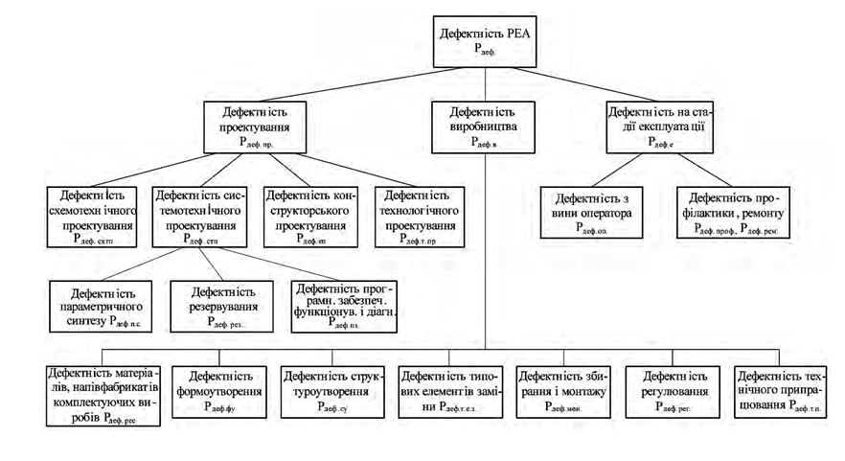
Рис. 2.1. Структура дефектності РЕА

Дефектність, що виникає в процесі проектування, виробництва і експлуатації виробів, описується адитивною імовірнісною функцією вигляду:
Рдеф = Р(Рдеф.пр, Рдеф.в, Рдеф.е), (2.1)
параметрами якої є:
Рдеф.пр = Рпр[Рдеф.схтп, Рстп (Рдеф.пс, Рдеф.рез, Рдеф.пз), Рдеф.кп, Рдеф..тп]; (2.2)
Рдеф.в = Рв(Рдеф.рес, Рдеф.фу , Рдеф.су, Рдеф.тез, Рдеф.мон, Рдеф.рег, Рдеф.тп]; (2.3)
Рдеф.е = Ре(Рдеф.оп, Рдеф.проф, Рдеф.р, Рдеф.оп,). (2.4)
Індекси в наведених залежностях означають: Р_{деф} – дефектність; Р_{пр} – проектування; Р_{схтп} – схемотехнічне проектування; Р_{стп} – системотехнічне проектування; Р_{пс} – параметричний синтез; Р_{рез} – резервування; Р_{пз} – програмне забезпечення;Р_{кп}–конструкторське проектування; Р_{тп}–технологічне проектування; Р_{рес} – ресурси; Р_{фу} – формоутворення; Р_{су} – структуроутворення; Р_{тез} – типові елементи заміни; Р_{мон} – монтаж; Р_{рег} – регулювання, Р_{тп} – технологічне припрацювання; Р_{деф.е} – дефектність на стадії експлуатації; Р_{деф.} _{проф} – дефектність профілактики; Р_{деф.} _{р} – дефектність ремонту; Р_{деф.} _{оп} – дефектність з вини оператора. Причини дефектів, які виникають упродовж життєвого циклу технічних пристроїв, вивчено не однаково. Ґрунтовні наукові дослідження проведено з питань забезпечення точності й запобігання дефектності виробництва в машинобудуванні та приладобудуванні [38]. Значно менше відомо наукових праць з проблем дефектності проектних робіт і, зокрема, питань системотехнічного проектування, серійного виробництва й експлуатації РЕА. Під час створення апаратури четвертого і п’ятого поколінь проектування все більше набуває ознак процесу системотехнічного проектування, втрачаючи ознаки традиційного схемотехнічного проектування, що було характерним для апаратури попередніх поколінь. Крім того, загострюється проблема забезпечення безвідмовності систем компонентів РЕА, що сумісно працюють [2, 3].
Надалі стан виробів, які визначаються наявністю дефектів різного походження, кількісно оцінюється такими показниками:
Р_{в} – імовірність вводу дефектів під час виконання процедур формування заданих показників якості;
Р_{деф} – імовірність наявності дефектів після виконання процедур формування заданих показників якості;
Р_{вя} – імовірність виявлення дефектів під час проведення процедури контролю якості;
Р_{пр} – імовірність пропуску дефектів під час проведення процедури контролю якості;
Р – імовірність правильного контролю.
Наведені показники якості пов’язані із загальноприйнятим показником
бездефектності Р_{бд} очевидними залежностями:
Р_{бд} = 1 – Р_{деф}; (2.5)
Р_{вя} = Р_{деф} ⋅ Р; (2.6)
Р_{пр} = Р_{деф}(1 – Р); (2.7)
Рдеф = Рпр + Рвя. (2.8)
Для к-го кроку процесу й і-го параметра дефектність і бездефектність визначаються рівняннями:
Рдеф.к,і = Рпр.к,і + Рвя.к,і = Рпр.к-1,і + (1– Рпр.к-1,і)Рв.к,і (2.9)
РБ.деф.к,і = 1– [Рпр.к-1,і+(1– Рпр.к-1,і) Рв.к,і]. (2.10)
Використовуватись можуть й інші показники якості виробів. Сенс введення перелічених показників якості стане зрозумілим під час розгляду питань практичного використання цього підходу для розв’язання задач оптимізації процесів за критерієм якості та сумарних витрат.
Формалізовані підсистеми проектування, виробництва і експлуатації РЕА надалі описуються залежностями їх параметрів від параметрів нижчого рівня – підсистем системотехнічного, схемотехнічного, конструкторського, технологічного проектування, а також підсистем виробництва та експлуатації:
підсистема проектування S_{п}:
Рв.Sп = Fв.Sп (Рв.схп , Рв.стп , Рв.кп , Рв.тп), (2.11)
Рвя.Sп = Fвя.Sп (Рвя.схп , Рвя.стп , Рвя.кп , Рвя.тп), (2.12)
РпрSп = FпрSп (Рпр.схп , Рпр.стп , Рпр.кп , Рпр.тп), (2.13)
підсистема виробництва S_{в}:
РвSв = FвSв (Рв.то1 , Рв.то2 , …, Рв.тоn), (2.14)
РвяSв = FвяSв (Рвя.то1 , Рвя.то2 , …, Рвя.тоn), (2.15)
РпрSв = FпрSв (Рпр.то1 , Рпр.то2 , …, Рпр.тоn), (2.16)
підсистема експлуатації S_{е}:
РвSе = FвSе (Рв.НЕ, Рв.р, Рв.пр), (2.17)
РвяSе = FвяSе (Рвя.НЕ, Рвя.р, Рвя.пр), (2.18)
РпрSe = РпрSe (Рпр.НЕ, Рпр.р, …, Рвя.пр). (2.19)
Імовірнісні показники якості, що входять у ці залежності, є безрозмірними величинами. Це дає можливість створити апарат математичного моделювання, придатний для наскрізного моделювання процесів забезпечення якості на основних стадіях життєвого циклу і розв’язання оптимізаційних задач.

2.2 Імовірнісна формалізація процесів виявлення і пропуску дефектів на стадіях життєвого циклу РЕА

Розглядаючи життєвий цикл радіоелектронної апаратури, виділяють стадії її проектування, вхідного контролю матеріалів, напівфабрикатів і комплектуючих виробів, необхідних для її виготовлення, крокових підсистем технологічних та контрольних процедур стадії виробництва і стадію експлуатації. Формалізовані структури підсистем проектування – S_{п}, вхідного контролю – S_{вх.к}, кроко- вих підсистем технологічних та контрольних процедур – S_{к,і}, а також підсис- теми експлуатації виробів – S_{е} зображено на рисунках, які подано нижче.

2.2.1 Підсистема проектування РЕА

Якість проектування РЕА визначається якістю схемотехнічного, системотехнічного, конструкторського та технологічного проектування, які поетапно проводяться за схемою, наведеною на рис. 3.2, або за іншими схемами.
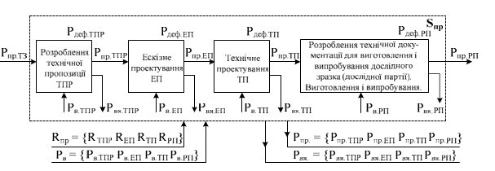
Рис. 2.2. Підсистема проектування РЕА

Стадія проектування характеризується такими імовірнісними показниками якості:
Р_{в} – імовірність виникнення дефектів у процесі проведення проектних процедур;
Р_{деф} – імовірність наявності дефектності в об’єктах проектування;
Р – імовірність правильного контролю якості об’єктів проектування; Р_{пр} – імовірність пропуску дефектів через неякісний контроль;
Р_{вя} – імовірність виявлення дефектів під час контролю якості об’єктів проектування.
У загальному випадку ці показники якості описуються діагональними
матрицями з елементами їх покрокових оцінок:
Рв = diag[Рв.тпр Рв.еп Рв.тп Рв.рп] Рдеф = diag[Рдеф.тпр Рдеф.еп Рдеф.тп Рдеф.рп] (2.20)
Р = diag[Ртпр Реп Ртп Ррп] (2.21)
Рпр = diag[Рпр.тпр Рпр.еп Рпр.тп Рпр.рп] Рвя = diag[Рвя.тпр Рвя.еп Рвя.тп Рвя.рп] (2.22)
Розроблення технічної пропозиції (ТПР) – початковий етап процесу проектування, в якому беруть участь замовники конкретного виду апаратури, розробники, представники виробництва, експлуатації та інших служб. На цій стадії приймають колективні рішення, які зводять до мінімуму дефектність цього документа. Технічна пропозиція після узгодження і затвердження стає основним документом для розроблення ескізного проекту. Переважна частина дефектів проектування виникає на стадіях ескізного, технічного і робочого проектів, а також під час розроблення відповідної документації для серійного виробництва. На цих стадіях зазвичай виникають дефекти схемотехнічного, системотехнічного, конструкторського та технологічного проектування.
Отже, в наведеній системі матриць значущими елементами залишаються три останні члени, які описуються матрицями пропуску і виявлення дефектів проектування такого вигляду:
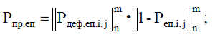 (2.23)
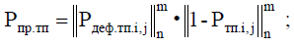 (2.24)
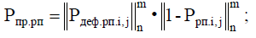 (2.25)
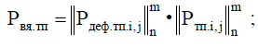 (2.26)
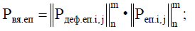 (2.27)
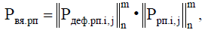 (2.28)
де і = 1,2, ..., n; і – номер стовпцевих значень елементів матриць-співмножників; j = 1,2, ..., m; j – номер рядкових значень елементів матриць-співмножників;
– позначення поелементного перемноження матриць.
Пропущені дефекти проектування можуть проявитись на наступних стадіях життєвого циклу – під час виробництва та експлуатації РЕА.

2.2.2 Підсистема вхідного контролю

Підсистема цієї стадії S_{вх.к} характеризується вхідними параметрами у вигляді множини імовірностей дефектності матеріалів, напівфабрикатів і комплектуючих виробів, задіяних у виробництві РЕА як основні й допоміжні ресурси, а також множини дефектностей інформаційного і апаратурного забезпечення процесу контролю (рис. 2.3).
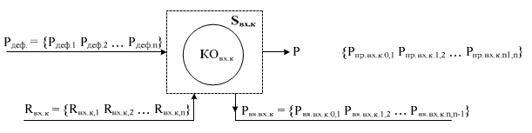
Рис. 2.3. Підсистема вхідного контролю матеріалів, напівфабрикатів, електрорадіовиробів

Матриці імовірностей пропущення та виявлення дефектів Р_{пр.вх.к} та Р_{вя.вх.к} в результаті проведення вхідного контролю є діагональними матрицями вигляду:
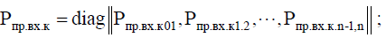 (2.29)
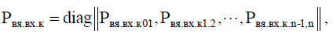 (2.30)
у яких перший числовий індекс означає нульовий крок технологічного процесу (крок вхідного контролю), а другий визначає порядковий номер матеріалу, напівфабрикату чи комплектуючого виробу, що підлягає контролю на цій стадії.
У наведених матрицях Р_{пр.вх.к} та Р_{вя.вх.к}
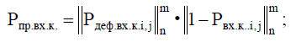 (2.31)
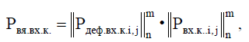 (2.32)
де Р_{вх.к.i,j} – елемент матриці імовірностей правильного вхідного контролю; і = 0, 1, 2, ..., n–1 – номер стовпцевих значень елементів матриць-співмножників; j = 1, 2, ..., m – номер рядкових значень елементів матриць-співмножників.

2.2.3 Підсистема виробництва РЕА

Цю підсистему розглядають як сукупність крокових підсистем технологічних та контрольних процедур. Фрагмент n-крокової виробничої підсистеми S_{в} формування і-го параметра зображено на рис. 2.4.
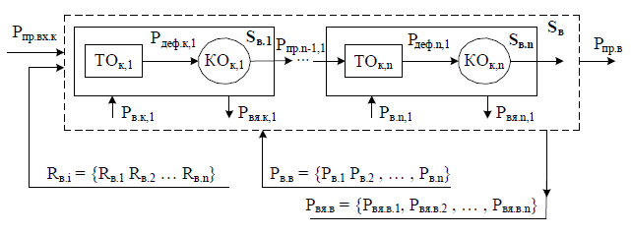
Рис. 2.4. Крокова виробнича підсистема S_{в} технологічних ТО та контрольних КО процедур

Підсистема S_{в}, характеризується матрицями ймовірностей пропущених та виявлених дефектів Р_{пр.в}, і Р_{вя.в}, які мають верхньотрикутну структуру, а саме:
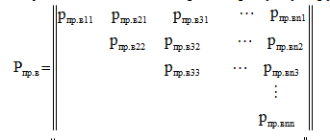 (2.33)
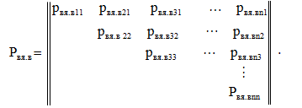 (2.34)

2.2.4 Підсистема експлуатації РЕА

Підсистема експлуатації апаратури S_{Е}, зображена на рис. 2.5, відображає процес виникнення відмов, спричинених дефектами проектування і виробництва, що надходять з n-го кроку технологічного процесу.
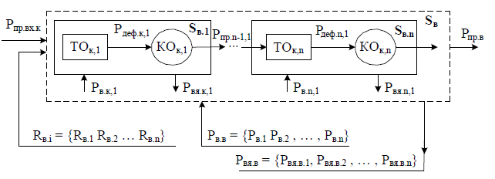

Рис. 2.5 Підсистема експлуатації РЕА

Р_{відм}(t₀–t₁), Р_{відм}(t₁–t₂) . . . Р_{відм}(t_{n-1}–t_{n}) (2.35)
Р_{відм} – показники відмов.

Причинами відмов виробів під час експлуатації є також незадовільна якість ресурсів, помилки операторів і порушення режимів і правил профілактики та ремонтів.
На стадії експлуатації імовірність пропуску дефектів Р_{пр.е} є основним показником для визначення параметрів надійності апаратури, зокрема імовірності її відмов.
Матриці імовірностей пропуску і виявлення дефектів на стадії експлуатації мають вигляд:
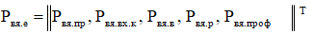 (2.36)
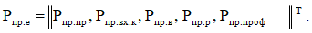 (2.37)

2.3 Дефектність і працездатність систем компонентів при їх сумісному функціонуванні

Працездатний стан радіоелектронного пристрою визначається спроможністю його складових частин (компонентів) виконувати задані функції згідно з призначенням, яке здебільшого апріорно визначене. Норми на параметри компонентів широкого використання не визначають для конкретного об’єкта, де їх можна застосовувати, а встановлюють з урахуванням потреб багатьох замовників, а також схемних, конструкційних та технологічних можливостей розробників та виробників компонентів. Враховуються також і суто маркетингові аспекти.
Якість компонентів визначається імовірністю того, що їх параметри містяться у заданій зоні, яка може бути обмеженою одним або двома граничними значеннями x^{д} і x^{д} (рис. 2.6).
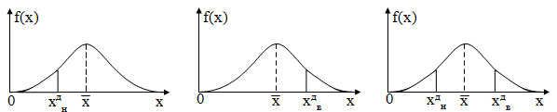

Рис. 2.6. Одностороннє та двостороннє допускове обмеження параметрів компонентів із заштрихованою зоною дефектності

Якість системи компонентів, що сумісно працюють, визначається взаємним положенням вектора їх стикувальних параметрів і області працездатного стану.
Це розміщення необхідно розглядати у динаміці, оскільки показники надійності тісно пов’язані з часовими параметричними змінами, які відбуваються у пристроях на стадіях виробництва та експлуатації. Тому параметри компонентів, їх вектори й області працездатності надалі розглядаються як функції часу, які змінюються під впливом комплексу дестабілізуючих факторів. Типові приклади узгодження (і неузгодження) вектора стикувальних параметрів компонентів з областю працездатного стану системи показано на рис. 2.7–2.9, де: Х_{вд} – вектор стикувальних параметрів, розміщений у внутрішньодопусковій області D_{вд}; Х_{пд} і Х_{нп} – вектори стикувальних параметрів, розташованих у позадопусковій області D_{пд} та області непрацездатності D_{нп}.

2.3.1 Умова перевершення





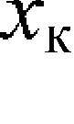

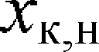
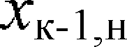
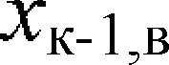




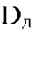

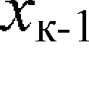

Рис. 2.7. Визначення областей працездатності системи за умови перевершення: xк−1 > xк :

xк−1, н , xк−1, в і xк, н , xк, в – допускові значення стикувальних параметрів;
Dд – допускова область параметрів;
Х_{нп} – вектор параметрів, за яких умови працездатності не виконуються

Область працездатності системи
Dп = Dвд + Dпд , (2.38)
де Dвд - внутрішньодопускова область працездатності; Dпд позадопускова область працездатності.
Області D_{п}, Dвд i Dпд визначаються умовами:
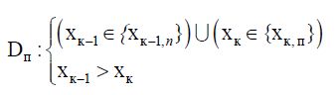 (2.39)
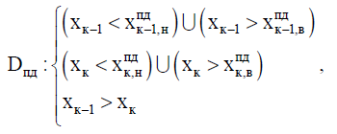 (2.40)
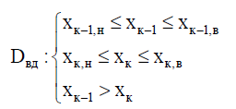 (2.41)
де х_{к-1,п} і х_{к,п} – стикувальні параметри, значення яких забезпечують стан працездатності системи;

х^{пд} _{к-1 н} і х^{пд} _{к-1 в} - позадопускові граничні значення.

2.3.2 Умова недосягнення

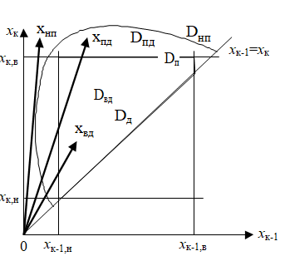

Рис. 2.8. Визначення областей працездатності системи за умови недосягнення

Області працездатності визначаються умовами:
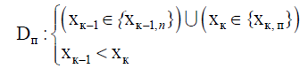 (2.42)
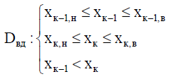 (2.43)
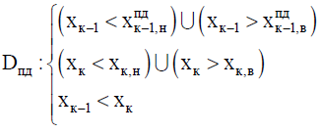 (2.44)
Імовірності працездатності системи в межах областей Dвд i Dпд длявипадку незалежних х_{к-1}, х_{к}:
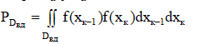 (2.45)
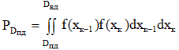 (2.46)




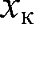

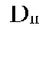


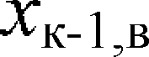
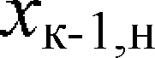

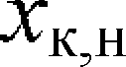
2.3.3 Умова статистичного збігу

Рис. 2.9. Визначення областей працездатності за умови статистичного збігу параметрів (f(x_{r-1})~f(x_{r}))

У цьому разі області працездатності визначаються умовами
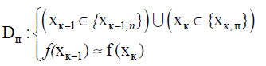 (2.47)
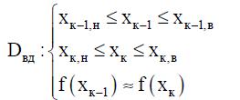 (2.48)
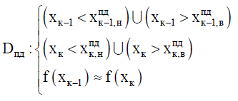 (2.49)

Користуючись поняттям евклідового простору Е_{х}, в якому містяться стикувальні параметри компонентів, можемо визначити дефектність системи S_{k-1,k} областю дефектності D_{деф}.
Dдеф = Ex − Dвд − Dпд . (2.50)
В імовірнісному зображенні загальна умова забезпечення працездатного стану системи виглядає так:
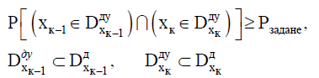 (2.51)
Де D^{д} х_{к-1} і D^{д} х_{к} - нормативні області розсіювання параметрів компонентів,
D^{ду} х_{к-1} і D^{ду} х_{к} - області розсіювання параметрів компонентів, які визначаються параметрами умови працездатного стану системи. Sк (Кк−1, Кк ), обмежені позадопусковими, граничними, умовно-допустимими значеннями Х^{ду} х_{к-1 н} і Х^{ду} х_{к-1 в} , Х^{ду} х_{к н} і Х^{ду} х_{к в};
Р_{задане} – задане значення імовірності працездатного стану системи.
x
Зазначимо, що умови включення
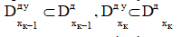 (2.52)
Не є абсолютно жорсткими, оскільки за збереження певного співвідношення стикувальних параметрів компонентів працездатність системи може не втрачатись і у разі виходу параметрів за межі встановлених норм.
Отже, втрата працездатності радіоелектронної апаратури може бути наслідком дефектності параметричного синтезу її компонентів, що сумісно працюють. Ця дефектність формується як на стадії проектування апаратури у разі неоптимального встановлення допусків на стикувальні параметри компонентів, так і на стадії виробництва, якщо не дотримано оптимально встановлених допусків.

2.4 Оцінювання якості параметричного синтезу компонентів РЕА

Вимірювання параметрів компонентів, які виконують під час оцінювання їх якості, супроводжуються похибками, причинами яких є неточність контрольно-вимірювальної техніки й обмежені обсяги контрольованих вибірок. Ці похибки зумовлюють так звані ризики виробника і споживача компонентів.
Однак зауважимо, що похибки сучасної вимірювальної апаратури набагато менші, ніж розкиди параметрів виробів, і тому ризиками, пов’язаними з неточністю вимірювань, здебільшого можна нехтувати. Суцільний (100 %), а не вибірковий контроль компонентів збільшує вірогідність їх розподілу на придатні й непридатні, але і у цьому випадку такий контроль є вибірковим за кількістю контрольованих параметрів. Проблема оцінювання якості компонентів і, зокрема, вибору контрольованих параметрів все ще залишається недос- татньо вирішеною.
Одночасно з вимогами до компонентів умова забезпечення безвідмовності апаратури встановлює вимоги до їх спроможності сумісно працювати у складі систем, з яких вона складається. Ця здатність, на відміну від попередньої, апріорно не визначена і тому на стадіях проектування та виробництва пристроїв виконують спеціальні дослідження, щоб забезпечити працездатність зазначених систем і пристроїв загалом. Якість окремо взятих компонентів визначається відповідністю їх параметрів до встановлених норм, а якість систем компонентів, що сумісно працюють, – ще й узгодженістю їх стикувальних параметрів.
З відомих причин за результатами контролю системи компонентів, що сумісно працюють, замість істинних показників якості отримують її оцінки, які ґрунтуються на добре розробленій сьогодні теорії прийняття статистичних рішень. Для досліджуваної системи характерні два можливі стани, які визначаються тим, чи її показники якості відповідають вимогам оптимального параметричного синтезу, чи ні. Враховуючи це, природно прийняти нульову гіпотезу про те, що показники якості містяться в допустимій області, й альтернативну гіпотезу про те, що хоча б один з показників якості виходить за межі робочої області. За результатами контролю ці гіпотези перевіряють. При цьому можливі помилки двох видів: помилка першого роду – відкидання нульової гіпотези у тому випадку, коли вона є правильною, і помилка другого виду – прийняття нульової гіпотези тоді, коли правильна альтернативна.
Отже, оцінювання якості системи компонентів, що сумісно працюють, істотно відрізняється від оцінювання окремих компонентів. Оцінююють якість системи не тільки порівнюючи фактичні значення параметрів компонентів з апріорі встановленими для усієї технологічної партії допустимими значеннями, але й зіставленням значень стикувальних параметрів, співвідношення яких визначає ефективність параметричного синтезу компонентів, тобто якості і, зокрема, надійності системи загалом. Звідси очевидний логічний висновок про те, що завдання оцінювання систем компонентів, що сумісно працюють, повинно об’єднувати і завдання індивідуального і групового прогнозування надійності, тобто завдання прогнозувального контролю.
Інформація, отримувана у результаті прогнозувального контролю, дає змогу розв’язувати задачі підвищення ефективності параметричного синтезу компонентів корекцією областей
D^{ду} х_{к-1} , D^{ду} х_{к.} (2.53)
Невиконання умов критерієв оцінювання якості свідчить, що не виконані поставлені перед системою завдання, є свідченням її дефектності і записується у вигляді:
Рдеф.н=1 – Рн(Gн); (2.54)
Р_{деф.с}=1 – Р_{с}(G_{с}); (2.55)
Рдеф.п=1 – Рп(Gп). (2.56)
Графічно інтерпретацію стану системи S_{к}(К_{к-1}, К_{к}), що оцінюється критерієм недосягнення G_{н}, показано на рис. 2.10.
Особливістю оцінювання якості системи S_{к}(К_{к-1}, К_{к}) є невизначеність її працездатності або непрацездатності під час знаходження значень стикувальних параметрів обох компонентів у зоні S. З погляду можливих підходів до такого оцінювання і отримування результатів це поліваріантна задача.

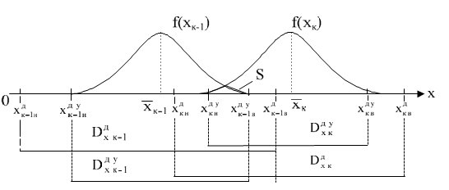

Рис. 2.10 Графічна інтерпретацію стану системи S_{к}(К_{к-1}, К_{к}) для компонентів, що сумісно працюють.

Якщо відома густина сумісного розподілу n стикувальних параметрів
f (xк−11, xк−12 ,..., xк−1n , xк1 , xк 2 ,..., xn1 ), (2.57)
імовірність працездатного стану системи визначається n-вимірним інтегралом:
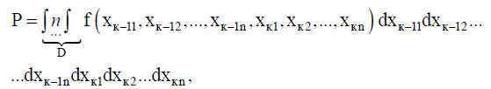(2.58)
де D – n-вимірна область працездатності системи.
Для двокомпонентного варіанта системи зі стикувальними параметрами
xк−1 i xк імовірність працездатного стану визначається
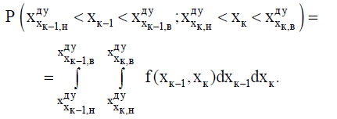 (2.59)
Загального методу розв’язування багатовимірних інтегралів для різних законів розподілу параметрів апаратури і її компонентів поки що не існує. Реально він реалізовується при маловимірних сумісних розподілах.
Методами подвійного інтегрування густин f(х_{вих.к-1}) і f(х_{в.к}) цю задачу можна розв’язати у такому вигляді:
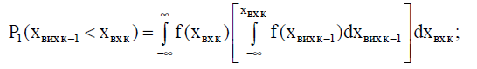(2.60)
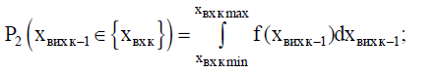(2.61)
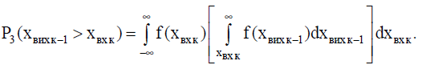(2.62)
Складність такого підходу до визначення імовірності працездатності або непрацездатності системи компонентів, що сумісно працюють, пояснює традиційне використання простіших числових та аналітичних методів, які ґрунтуються на деяких припущеннях і малообґрунтованих спрощеннях.
Результати проведених експериментальних досліджень цих розподілів ряду компонентів на початку і під час експлуатації, а також отримані іншими дослідниками, засвідчили, що значна їх частина (понад 50 %) може істотно не узгоджуватися з нормальним законом з причин асиметричності та гостровершинності. Вони виникають внаслідок одностороннього або двостороннього обмеження параметрів під час виготовлення, а також впливу на компоненти деяких дестабілізуючих факторів, таких як температурне перевантаження, радіаційне та електромагнітне опромінення тощо.
3. Розподіли параметрів РЕА та їх моделювання

Розроблення математичних моделей розподілів параметрів РЕА традиційно зводиться до визначення виду розподілу за експериментальними даними. Такий підхід до вибору моделі та її використання для оцінювання надійності пристроїв та їх компонентів, що сумісно працюють, потребує достатнього обсягу статистичних даних. Встановлення виду розподілу параметрів з позиції суто імовірнісних концепцій передбачає підбір на підставі загальних міркувань одного із законів розподілу випадкових величин, найпридатнішого у кожному конкретному випадку згідно з вибраними критеріями узгодженості.
У більшості робіт вид теоретичного розподілу, тобто вид математичної моделі вибирають, враховуючи не фізичну сутність явищ, які визначають певний конкретний технологічний процес, а попередньо прийняте припущення, що розсіювання параметрів є результатом сумарної дії на нього великої кількості дестабілізуючих факторів, кожний з яких справляє на них незначний і майже однаковий вплив. Результуюче значення параметра розглядається як деяка сума окремих складових. Якщо ці складові узгоджуються з центральною граничною теоремою теорії ймовірностей, то закон розподілу такої суми вважається нормальним.
Під час виготовлення складних радіоелектронних пристроїв часто немож- ливо із численних дестабілізуючих факторів, які в сукупності впливають на формування розподілів параметрів виробів, виявити ті, що домінують. А якщо такі фактори і виявлено, то не завжди можливо встановити закономірності формування розподілів під їх дією. І хоча методів дослідження таких закономірностей сьогодні достатньо, кількісні оцінки факторів, що впливають на формування розподілів параметрів виробів, а тим паче ідентифіковані моделі більшості таких процесів у радіоелектроніці, залишаються майже невідомими.
Поширеним напрямом наближеного подання реальних розподілів параметрів виробів є апроксимація їх відомими теоретичними розподілами. Усталенню цього напряму сприяли праці багатьох авторів, а також поява низки нормативних документів і державних стандартів. Емпіричні розподіли випадкових величин рекомендовано подавати відомими класичними законами – експоненціальним, нормальним, логарифмічно-нормальним, Вейбулла, Релея, Пірсона, Джонсона й іншими законами. Особливе місце у низці моделей належить нормальному закону. Донедавна вважали, що розподіли параметрів радіоелектронних пристроїв і їх компонентів є переважно нормальними. Існувало аксіоматичне твердження, що у разі їх “ненормальності” (квазінормальності) проявляється фактор недостатнього обсягу статистичних даних, за якими побудовано емпіричні розподіли. Деякі автори дотримуються такої думки і сьогодні. Виконані останніми роками, зокрема і авторами монографії, численні дослідження розподілів параметрів радіоелектронних пристроїв і їх компонентів засвідчили, що лише половину з них можна вважати нормальними. Решта розподілів відрізняється від нормального закону істотними і статистично стійкими асиметричностями та гостровершинностями, нехтувати якими немає підстав. З’ясовано, що закони розподілів інтегрованих схем і їх елементів меншою мірою відрізняються від нормального закону, ніж розподіли параметрів компонентів радіоелектронних пристроїв, таких як функціональні вузли, модулі та блоки. Це пояснюється тим, що здебільшого сучасні технології виробництва ІМС не використовують таких впливових на закони розподілу параметрів технологічних операцій, як регулювання, настроювання, припасування тощо. У разі виробництва інших компонентів такі операції можуть становити значну частину від загальної кількості й тому параметри цих виробів розподіляються за законами, відмінними від нормального. Крім того, дослідження засвідчили, що зміна початкового значення параметра під час регулювання пристрою може призводити і до зміни характеру дрейфу в разі подальшої експлуатації. І хоча закономірностей у цьому явищі поки що не виявлено, необхідно зважати на факт впливу окремих операцій на формування розподілів параметрів пристроїв.
Результати деяких досліджень початкових розподілів параметрів радіовимірювальних приладів, блоків та інтегрованих мікросхем наведено у табл. 3.1.

Таблиця 3.1
РЕП | Параметр пристрою | Обсяг  статис- тики | Критерій  Колмогорова | Критерій Пірсона | Коеф. асиметрії | Коеф. ексцесу
Електронний частотомір ІV покоління | Похибка частоти кварцового генератора  Амплітуда напруги  кварцового генератора | 231  231 | 0,98  0,91 |  | 0  0,06 | 0  0,24
Електронний | Похибка калібра | 116 |  | 0,16 | 1,03 | 1,31
осцилограф | тора амплітуди
ІV покоління | Похибка коефіці
 | єнта відхилення по | 112 |  | 0,66 | 0,41 | 0,93
 | каналу У
 | Похибка коефіці | 96 |  | 0,88 | 0,12 | 0,71
 | єнта відхилення по
 | каналу Х
 | Похибка тривалос | 98 |  | 0,34 | 0,33 | 1,21
 | ті розгортки
Кварцовий | Похибка частоти | 329 |  | 0,71 | -0,6 | 0,4
генератор
блока єдиного | Амплітуда | 329 |  | 0,29 | 0,9 | 1,34
часу | вихідної напруги
Кварцовий | Частота резонансу | 350 |  |  | 0,7 | 2,05
резонатор
“Тантал”
1.0 мГц
Кварцовий | Частота резонансу | 300 |  |  | -0,3 | 1,41
резонатор
“Топаз”
5.0 мГц
LM78L06  Стабілізатор напруги | Вихідна напруга | 280 |  |  | 0,5 | 1,48

Дослідження радіоелектронних та електронно-обчислювальних пристроїв різного призначення і їх компонентів свідчать про істотні розкиди їх вхідних та вихідних параметрів. Відхилення параметрів від номінальних значень є наслідком дії на технологічні процеси комплексу дестабілізуючих факторів, а також передбачених технологією процедур регулювання, калібрування, технологічного припрацювання тощо. Під час експлуатації спостерігається помітний дрейф параметрів. Внаслідок цього умови центральної граничної теореми теорії ймовірностей не виконуються і тому розподіли параметрів виробів, залишаючись одномодальними, можуть істотно відрізнятися від закону Гаусса. З математичного погляду такі відхилення зумовлені появою центральних моментів вищих порядків, які є свідченням асиметричності та гостровершин- ності розподілів і кількісно оцінюються коефіцієнтами асиметрії та ексцесу. Ці коефіцієнти можуть набувати як додатних, так і від’ємних значень, тобто можуть фіксувати як правосторонню, так і лівосторонню асиметричність, а також їх плосковершинність та гостровершинність.
Враховуючи результати виконаних досліджень, логічно обґрунтованим є висновок, що нормальний закон потрібно розглядати як зручну, але часто недосконалу математичну модель реальних розподілів параметрів радіоелектронних пристроїв та їх компонентів.
Приклади розподілів коефіцієнтів А та Е компонентів серійних електронних осцилографів та частотомірів, а також деяких інтегрованих схем показано на рис. 3.1.
Виконані дослідження засвідчили, що коефіцієнт асиметрії більшості розподілів лежить у межах -1,0÷1,0, а коефіцієнт ексцесу у межах 0÷4,0. Доведено також, що коефіцієнти асиметрії та ексцесу є значущими і нехтування ними під час визначення показників надійності призводить до істотних похибок.
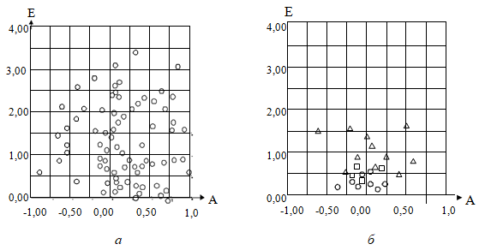
Рис. 3.1 Поля розсіювання коефіцієнтів асиметрії А та ексцесу Е розподілів параметрів приладів і компонентів:
а – електронні частотоміри та осцилографи; б – три типи інтегрованих схем

Основним недоліком традиційного підходу до створення математичних моделей квазінормальних розподілів параметрів виробів з використанням класичних законів, таких як закони Гаусса, Релея, Вейбулла, Пірсона та інших, є їх не завжди задовільна адекватність. Жорсткий та неявний зв’язок між параметрами форми цих функцій, а саме між коефіцієнтами асиметрії А та ексцесу Е, не дає змоги під час ідентифікації незалежно встановлювати їх значення та знак і тому, здебільшого, унеможливлює задовільне аналітичне відображення такими моделями особливостей реальних розподілів параметрів пристроїв.
Узагальнено вимоги до математичних моделей квазінормальних розподілів параметрів пристроїв та їх компонентів можна подати у вигляді сукупності умов
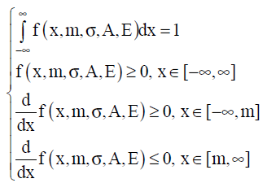 (3.1)

Зрозуміло, що функція f (x, m, σ, A, E) повинна бути неперервною в часі й диференційованою.
Перші дві умови загальні для будь-якої густини розподілу імовірності
випадкової величини, дві останні визначають вимоги щодо їх монотонності на периферійних ділянках, які відповідно розділені математичним очікуванням m . Необхідно зазначити, що хоча кожна з цих умов реалізується доволі легко, їх сумісне виконання є жорсткою вимогою до таких моделей.
Одним з можливих способів наближеного описання реальних розподілів параметрів РЕА є спосіб, що ґрунтується на розкладанні у ряд деяких відомих функцій. При цьому густину розподілу імовірностей f(x) можна зобразити так:
f (x) = f_{δ} (x)[C₀П₀ (x) + C₁П₁(x) + ...], (3.2)
де fδ (x) - базова густина розподілу параметра x;
С₀, С₁, – коефіцієнти; П₀(х),
П₁(х),... – система поліномів, ортонормованих щодо fδ (x) .
З використанням ортогональних поліномів Ерміта цей ряд можна подати у вигляді [26]:
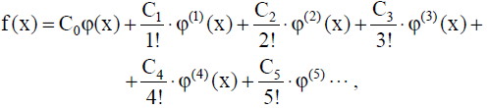 (3.3)
де С_{і}, - постійні коефіцієнти, що визначаються за формулою
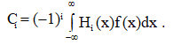 (3.4)
Поліноми Ерміта Н_{і}(х) обчислюються зі співвідношення:
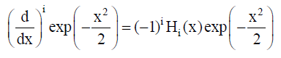 (3.5)
і набувають таких значень:
Н₀(х) = 1, Н₁(х) = х, Н₂(х) = х²−1, Н₃(х) = х³−3х, Н₄(х) = х⁴−6х²+3, Н₅(х) = х⁵+10х³+15х, . . .
Оскільки функція щільності f(x) є функцією нормованої величини х, коефіцієнти С_{і} набувають значень
(3.6)
де μ_{і}, – центральний момент і-го порядку, σ – середнє квадратичне
відхилення ненормованого значення параметра. На основі цього ряд (3.49)
можна подати рядами Грама–Шарльє або Еджворта [15]:
(3.7)
Ряди Грама–Шарльє і Еджворта ґрунтуються на функції Гаусса і тому є зручними для апроксимації розподілів, що наближаються до нормального закону, але характеризуються певною асиметрією та гостровершинністю. Саме цим пояснюється їх популярність під час розв’язання широкого спектра інженерних та неінженерних задач.
Обмежуючись членами ряду з центральними моментами, не вищими від четвертого, тобто враховуючи найістотніші відмінності реального розподілу від нормального закону, ряд Грама–Шарльє, Еджворта використовують у вигляді:
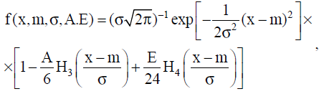 (3.8)
Де х – ненормоване значення параметру; А= µ₃/σ³ – коефіцієнт асиметрії розподілу; Е= (µ₄/σ⁴ )-3 - коефіцієнт ексцесу.
Сьогодні відомо багато теоретичних розробок, що стосуються рядів Грама–Шарльє, Еджворта.
Виконані дослідження цього ряду дають підстави зробити деякі висновки. Ряди Грама–Шарльє, Еджворта мають важливі позитивні властивості з погляду використання їх як математичних моделей розподілів параметрів
пристроїв та їх компонентів. Основні з них такі:
- Коефіцієнти рядів Грама–Шарльє, Еджворта визначаються через числові характеристики емпіричних розподілів, які можна розрахувати під час опрацювання статистичного матеріалу.
- Універсальність моделей, побудованих на рядах Грама–Шарльє, Еджворта, забезпечується тим, що густина нормального розподілу (як базова функція fδ (x) ), є першим та основним членом цих рядів. Це дає можливість апроксимувати широкий клас розподілів, близьких до нормального.
- Структурна незалежність коефіцієнтів асиметрії та ексцесу забезпечує гнучкість моделей у вигляді рядів Грама–Шарльє, Еджворта, тобто забезпечує їх здатність адекватно описувати реальні розподіли параметрів з істотним розкидом характеристик форми. Структурної незалежності вказаних характеристик позбавлені більшість класичних розподілів випадкових величин.
Разом з цим, під час виконання досліджень виявлено недоліки цих рядів у разі використання їх як моделей розподілів параметрів РЕА і їх компонентів. До них належать:
- Сума обмеженої кількості членів ряду Грама–Шарльє, Еджворта за певних значень коефіцієнтів асиметрії та ексцесу може набувати від’ємних значень, що несумісно з поняттям густини розподілу випадкових величин.
- Ряди Грама–Шарльє, Еджворта можуть поводитись нерегулярно. Сума перших n членів не завжди забезпечує кращу апроксимацію емпіричних розподілів, ніж сума n-1 їх членів.
- Коефіцієнти цих рядів залежать від центральних моментів вищих порядків, точність визначення яких, через обмеженість статистичних даних, тим менша, чим вищим є порядок центральних моментів. Вплив похибки оцінок асиметричності та гостровершинності розподілів на адекватність моделей сьогодні достатньо не досліджено.
Недостатньо вивчені властивості рядів Грама–Шарльє, Еджворта є причиною дещо настороженого ставлення до них у разі вибору математичних моделей розподілів параметрів технічних пристроїв та інших об’єктів, хоча їхні очевидні позитивні властивості останнім часом все більше привертають увагу спеціалістів. Цей факт, безперечно, свідчить, що необхідні подальші дослідження як позитивних, так і негативних властивостей цих рядів, визначення на цій основі областей їх доцільного використання і відповідних обмежень.

3.1 Моделювання дефектності в разі квазінормальних розподілів стикувальних параметрів компонентів

Як зазначено вище, надійне функціонування компонентів системи, що сумісно працюють, забезпечується за певних співвідношень їх вхідних і вихідних параметрів. Ці співвідношення, залежно від особливостей системи, можуть бути такими
хвих.к-1 < хвх.к;
хвих.к-1 ≈ хвх.к;
хвих.к-1 > хвх.к.
Перше з них характерне для компонентів, один з яких є джерелом завад, пульсацій тощо, однак пульсація напруги живлення х_{вих.к-1} не повинна переви- щувати величину х_{вх.к} і має бути якомога меншою.
Друге співвідношення між вхідними і вихідними параметрами компонентів характерне для аналогових схем з майже фіксованими рівнями цих параметрів.
Третє співвідношення є умовою надійної сумісної роботи системи дискретної дії, у якій перший компонент виробляє імпульс запуску для другого.
Оскільки у серійному виробництві завжди використовується елементна база з великим розкидом параметрів, вхідні й вихідні параметри компонентів необхідно розглядати як множини {x_{вих.к-1}} і {x_{вх.к}}, які також повинні задовольняти відповідні умови.
Наведені умови доволі жорсткі, і їх виконання у реальному виробництві пов’язане із істотними складнощами. Це особливо стосується другої умови, оскільки повний перетин множин {x_{вих.к-1}} і {x_{вх.к}} вимагає для забезпечення надійної роботи компонентів ще й рівності x_{вих.к-1,і} і x_{вх.к,і}. Ця умова передбачає індивідуальний підбір цих компонентів з відповідними значеннями вхідних і вихідних параметрів, що значно ускладнює технологічний процес збирання і регулювання виробів. Тому цю умову схемними способами намагаються звести до першої або третьої, використовуючи регулювальні процедури.
Невиконання зазначених умов свідчить про дефектність системи компонентів, що сумісно працюють, яка в загальному оцінюється такими імовірностями:
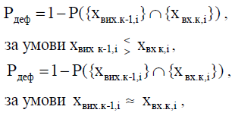 (3.9)
і = 1, n , n – кількість стикувальних параметрів.
Якщо відомі щільності f(х_{вих.к-1,і}) і f(х_{вх.к,і}), то
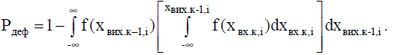(3.10)
Максимальне значення ймовірності Р_{деф} для першої умови визначається площею заштрихованої фігури (рис. 3. 2).
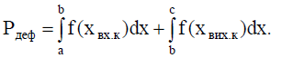 (3.11)
У випадку нормальних розподілів x_{вих} _{к-1} і x_{вх} _{к} ймовірність Р_{деф} знаходять за допомогою функції Лапласа
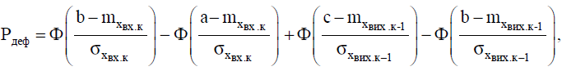(3.12)
де mxвих.к-1 , mxвх.к , σxвих.к-1 , σxвх.к математичні очікування і середні квадратичні відхилення вихідних і вхідних параметрів компонентів.
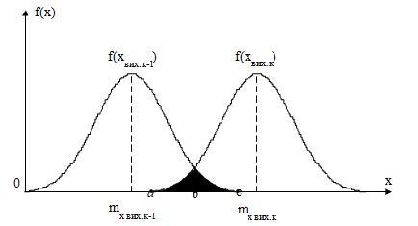
Рис. 3.2 Визначення ймовірності виникнення дефектів Р_{деф} у разі порушення умов х_{вих.к-1}˂х_{вих.к}

Якщо розподіли параметрів х_{вих.к-1} < х_{вх.к} характеризуються асиметричністю і гостровершинністю, які оцінюють коефіцієнтами асиметрії А_{Хвих.к-1} і А_{Хвх.к} і Е_{Хвих.к-1} і Е_{Хвх.к}, то такі розподіли можна описати рядом Грама–Шарльє:
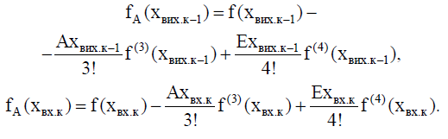 (3.13)
Ймовірність наявності дефекту системи визначається рівнянням
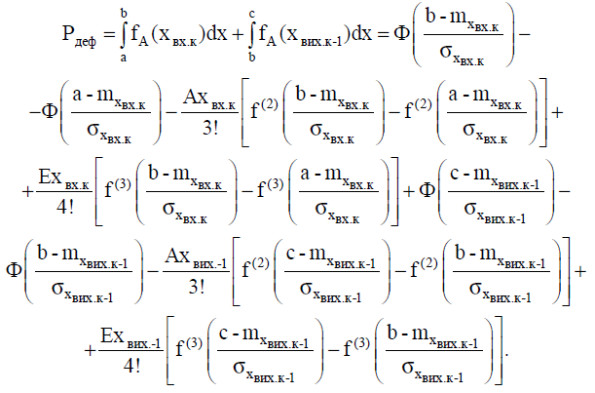(3.14)
Аналогічно знаходять ймовірність наявності дефектності для третьої
умови (рис. 3.3).
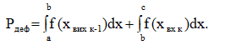 (3.15)
У випадку нормальних законів розподілів f(х_{вх} _{к}) і f(х_{вих} _{к-1}) Р_{деф} обчислюють за допомогою рівняння:
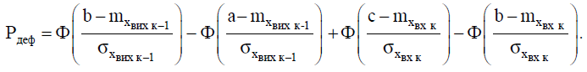(3.16)
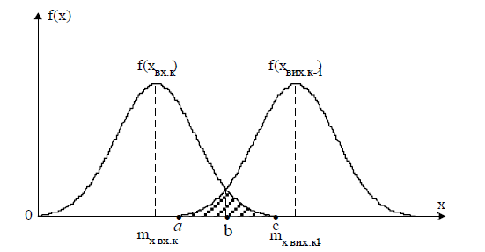
Рис. 3.3 Визначення ймовірності виникнення дефектів Р_{деф} у разі порушення умов х_{вих.к-1}˃х_{вих.к}

За наявності асиметрії та гостровершинності розподілів х_{вих} _{к-1} і х_{вх} _{к}
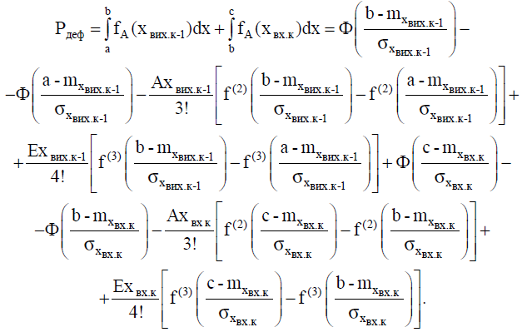(3.17)
Задача виконання другої умови х_{вих} _{к-1} ≈ х_{вх} _{к} не має однозначного розв’язку. Залежно від співвідношення дисперсій вхідних і вихідних параметрів і положень математичних очікувань цих двох розподілів можна виділити як мінімум два варіанти визначення Р_{деф} (рис. 3.4).

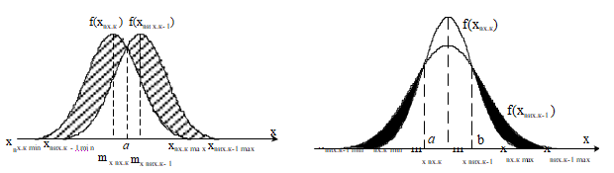
Рис. 3.4 Приклади визначення Р_{деф} для двох варіантів розподілів

У першому варіанті, якщо m_{х.вх.к} ≠ m_{х.вих.к-1}
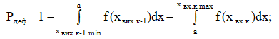 (3.18)
Або
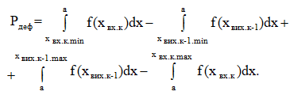 (3.19)
Ці залежності є тотожними за умови:
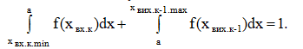 (3.20)
У другому варіанті, якщо mxвх.к = mxвих.к-1 , σ_{x}вх.к < σ_{x}вих.к-1
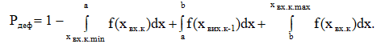(3.21)
Вхідні й вихідні параметри радіоелектронних пристроїв та їх складових у загальному випадку є функціями часу. Це означає, що параметри виробів розподілів у процесі експлуатації також є функціями часу.
Розв’язуючи задачі оптимального синтезу компонентів задля забезпечення їх надійної роботи, слід враховувати сумісні зміни у часі функцій щільності розподілу вихідних параметрів к–1-го елемента і вхідних параметрів к-го елемента, тобто зміни у часі функцій f(х_{вих} _{к-1}) і f(х_{вх} _{к}).
Графічну ілюстрацію зміни надійності сумісної роботи двох компонентів наведено на рис. 3.5. З цього рисунка очевидно, що надійна сумісна робота елементів системи можлива за відповідного узгодження характеристик розподілів вихідних параметрів к–1-х компонентів з вхідними параметрами к-х компонентів. Ці узгодження повинні враховувати реальні виробничі розкиди параметрів елементів, а також їх дрейфи під дією дестабілізуючих факторів. Очевидно, що такий підхід можна реалізувати за наявності апріорної інформації про закономірності початкових розподілів параметрів і зміни цих розподілів у процесі виробництва і експлуатації пристроїв. Але не виключено, якщо це можливо, і корекцію параметрів суміжних елементів.
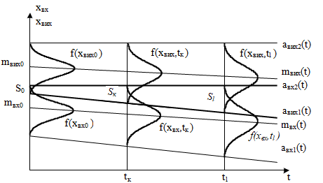

Рис. 3.5 Зміна надійності сумісної роботи двох елементів системи:
α_{вх1}(t), α_{вх2}(t), α_{вих1}(t), α_{вих2}(t) – квантилі розподілів вхідних і вихідних параметрів;

S₀, S_{к} і S_{n} – площі, які виникають внаслідок перетину розподілів вхідних і вихідних параметрів у моменти t = 0, t_{к} і t_{і}
Корекція передбачає встановлення під час проектування схем таких початкових значень вхідних і вихідних параметрів суміжних компонентів, які з урахуванням їх виробничих розкидів і відхилень під впливом дестабілізуючих факторів і старіння забезпечують необхідну ймовірність безвідмовної роботи виробів у передбачених умовах протягом заданого періоду експлуатації. Зрозуміло, що параметрична корекція вхідних і вихідних параметрів можлива у межах, які визначаються областями працездатності схем.

3.2 Моделювання процесів утворення дефектності під час виробництва РЕА

Виготовлення будь-якого виробу відбувається в умовах постійного впливу на технологічні процеси великої кількості дестабілізуючих факторів. При цьому створюються умови виникнення дефектів, які надалі можна кваліфікувати як брак. За суттю ці фактори здебільшого мають випадковий характер і тому поява дефектів виробництва переважно є випадковою подією. У цій роботі оцінкою якості технологічного процесу слугує імовірність появи (вводу) дефектів під час виконання технологічної операції. Зміст такої оцінки очевидний з умови:
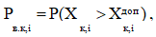 (3.22)
де Х_{к,і} - значення похибки, яка виникає під час виконання технологічної операції;
Х ^{доп} _{к,і} – допустиме значення похибки;
Р_{в.к,і –} імовірність того, що виробнича похибка перевищує допустиме її значення.
Суть виробничих похибок різна. Найчастіше похибки, допущені на попередніх кроках технологічного процесу, повністю не виявляються і не усуваються, переміщаючись на наступні стадії технологічного процесу. Наприк- лад, всі без винятку технологічні методи формоутворення характеризуються похибками розмірів і відхиленнями форми виготовлених деталей. Внаслідок термообробки виникають деформації і, як наслідок, погіршення точності розмірів, закладених на попередніх стадіях технологічного процесу. До того ж можуть змінитися також електричні та магнітні властивості матеріалів, відновити які можливо лише частково.
Під час нанесення гальванічних покрить похибки, допущені на попередніх операціях підготовки поверхні у вигляді підвищеної шорсткості, можна зменшити шаром металу відповідної товщини, який наносять на шорстку поверхню. Одначе цей метал створить механічні напруження й інші негативні ефекти. Неякісна обробка поверхні підшарків мікросхем призводить до нестабільності електричних параметрів резисторів й інших елементів, які сформовані на поверхні.
Під час виконання операцій складання виробничі дефекти виникають внаслідок розміщення стикувальних параметрів компонентів, що сумісно працюють, за межами допусків, встановлених з метою забезпечення їх параметричної безвідмовності тощо.
Отже, якість будь-якого процесу формування заданих властивостей виробів (деталі, вузла, блока і пристрою загалом) завжди характеризується середнім рівнем дефектності, який кількісно оцінюється імовірністю вводу дефектів Р_{в.к,і} під час виконання і-ї технологічної процедури. Імовірність вводу дефектів можна прийняти за об’єктивну міру якості не тільки виробу, а і технологічної операції, маршруту і технологічного процесу загалом.
Узагальнену схему формування дефектності підсистемою S_{ТОк} зображено на рис. 3.6.
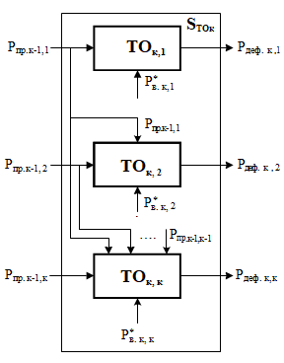

Рис. 3.6 Формування дефектності під час виконання к-ї технологічної операції на к-му кроці технологічного процесу (підсистема S_{Ток})

Під час формування к-го параметра на к-му кроці технологічного процесу явище вводу дефекту в загальному вигляді описується функцією:
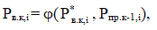 (3.23)
Де Р*_{в.к.1} - імовірність вводу дефектів під час виконання і-ї технологічної операції на к-му кроці технологічного процесу з причин недосконалості технологічного обладнання, дефектності матеріалів й інших ресурсів, помилок
Р_{пр.к-1.і} – імовірність пропуску дефектів, допущених і не усунутих на попередніх кроках технологічного процесу, які досягли к-го кроку і спричинили виникнення дефектності на цьому кроці.
Схема формування дефектності виробів, пропущеної з к-го кроку технологічного процесу, зображена на рис. 3.7.
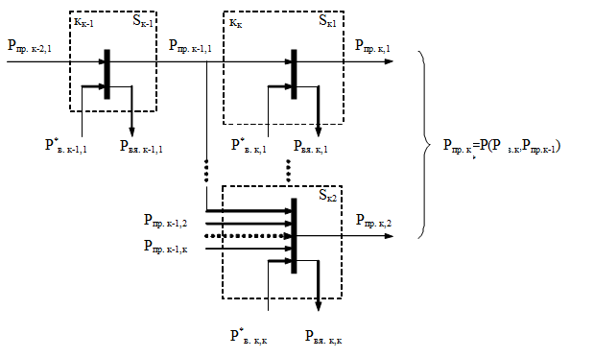
Рис. 3.7 Формування пропущеної дефектності з к-го кроку технологічного процессу

Сумарне значення імовірності пропуску дефектів Р_{пр.к} з к-го кроку технологічного процесу, зображеного на рисунку у вигляді мережі Петрі, визначається імовірнісним підсумовуванням парціальних імовірностей пропуску дефектів за кожним сформованим параметром
Рпр.к = Рпр.к,1 ⊕ Рпр.к,2 ⊕ . . . ⊕ Рпр.к,к, (3.24)
де ⊕ – символ імовірнісного підсумовування.
Аналізуючи процеси формування дефектності виробів, необхідно розглянути ще одну причину їх виникнення. Численні матеріали, які використовуються у технологічних процесах виготовлення РЕА, поізному впливають на виникнення дефектності. Найбільшою є група основних або субстанційних матеріалів, призначених для виготовлення деталей та вузлів несучих конструкцій, механізмів, комутаційних пристроїв, хвилеводів, резонаторів тощо. Якість цих виробів безпосередньо залежить від якості використаних матеріалів.
До цих матеріалів належать сплави на основі заліза, міді, алюмінію, нікелю, кобальту, хрому й інших металів, а також пластмаси, кераміка, ферити, напівпровідникові й інші матеріали.
Іншу частину матеріалів, які традиційно називають допоміжними, використовують для забезпечення нормального режиму технологічного процесу і отримання заданих характеристик виробів. Це – гази, реактиви для очищення і травлення, електроліти, розчинники, емульсії, суспензії тощо. Хоча ці матеріали і не створюють матеріальної основи деталей, вони значною мірою визначають процес формування їх властивостей і, отже, істотно впливають на виникнення дефектності виробів.
Враховуючи наведене, імовірність Р_{пр.к-1} є складною функцією, аргумен- тами якої є парціальні імовірності пропуску дефектів, що виникли під час виконання технологічних операцій на попередніх стадіях виробничого процесу, а також імовірності пропуску дефектів основних та допоміжних матеріалів, використаних на к-му кроці:
Рпр.к-1 = Р(Рпр.к-1,1; Рпр.к-1,2; ..., Рпр.к-1,к-1; Рпр.о.к-1; Рпр.∂.к-1), (3.25)
Де Р_{пр.о.к-1} - імовірність пропуску дефектів основних матеріалів, напівфабрикатів і комплектуючих виробів, які використовуються під час виконання к-ї технологічної операції на к-му кроці технологічного процесу;
Р_{пр.∂.к-1} – імовірність пропуску дефектів допоміжніх матеріалів.
Схему формування дефектності виробів з імовірністю Р_{деф.к,к} під час виконання к-ї технологічної операції (ТО_{кк}) на к-му кроці технологічного процесу показано на рис. 3.8.
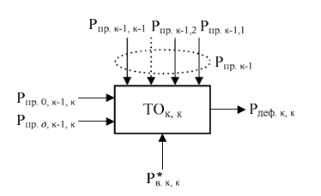
Рис. 3.8 Формування дефектності під час виконання к-ї технологічної операції

Імовірність Р_{деф.к,к} за суттю є переважно залежністю, що зростає, характер зміни якої визначається парціальним впливом пропущених дефектів з попередніх кроків технологічного процесу на якість виконання технологічних операцій на к-му кроці.
Взаємний вплив попередніх операцій на результати проведення наступних операцій і навпаки спричинює явище емергентності. Це явище спостерігається у двох проявах, а саме як емергентність у прямому і у зворотному напрямах. Емергентність у прямому напрямку проявляється у впливі дефектності, що виникла на попередніх кроках технологічного процесу, на якість проведення операції на к-му кроці. Емергентність у зворотному напрямку проявляється у впливі к-го кроку технологічного процесу на показники якості, сформовані на попередніх кроках. Ці явища, характерні для сучасних технологічних систем виробництва РЕА, вивчено поки що недостатньо.
Це стримує створення наскрізних математичних моделей забезпечення якості продукції та оптимізації цих процесів за критеріями якості відповідно до сучасних вимог.
Приклади формування дефектності з адитивними і мультиплікативними складовими наведено на рис. 3.9 і 3.10. Ці залежності отримано у результаті активного і пасивного експерименту на різних стадіях технологічного процесу виготовлення РЕА.
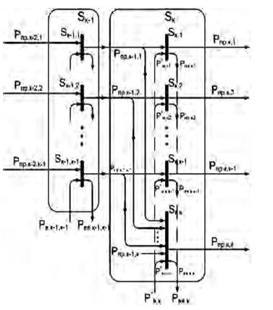
Рис. 3.9 Формування дефектності на рівні підсистем S_{к-1} і S_{к}
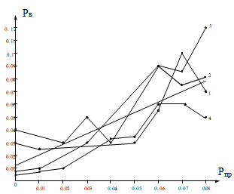
Рис. 3.10 Залежність імовірності вводу дефектів Р_{в} при гальванічному нарощуванні міді від імовірності пропуску дефектів хімічного міднення

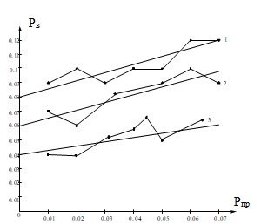

Рис. 3.11 Залежність імовірності вводу дефектів Р_{в} при гальванічному нанесенні цинку від імовірності пропуску дефектів при хімічному очищенні поверхні

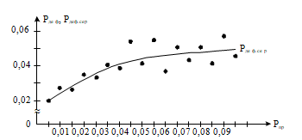

Рис. 3.12 Залежність дефектності гальванічного нанесення міді від дефектності активізації

Дефектність на к-му кроці технологічного процесу за умови сумісності подій пропуску дефектів з попередніх кроків і вводу дефектів на к-му кроці в загальному випадку визначається залежністю
Рдеф.к = Рпр.к-1 + (1−Рпр.к-1) Рв.к. (3.26)
Адитивність дефектності виробів визначається підсумовуванням імовірності пропуску дефектів з к–1-го кроку і вводу дефектів під час к-ї технологічної операції за схемою:
Рдеф.к,1 = Рпр.к-1,1 + (1–Рпр.к-1,1)Рв.к,1
Рдеф.к,2 = Рпр.к-1,2 + (1–Рпр.к-1,2)Рв.к,2
. . . . . . . . . . . . . (3.27)
Рдеф.к,к = Рпр.к-1,к + (1–Рпр.к-1,к)Рв.к,к .
Мультиплікативність дефектності визначається характером імовірностей Р_{в.к,і}, які описуються залежностями
(3.28)
При цьому
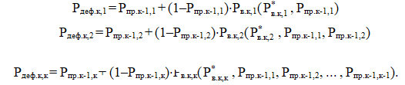 (3.29)
Емпіричні функції, що описують ці залежності, повинні забезпечувати такі умови:
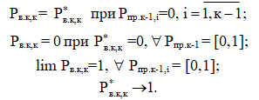 (3.30)
Експериментально встановлено, що при серійному виробництві ряду видів радіоелектронної вимірювальної апаратури ці залежності задовільно описуються формулою
(3.31)
де К_{а} – адаптаційний коефіцієнт, який визначається за формулою
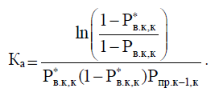 (3.32)
Хоча на кожному кроці технологічного процесу під час виконання к-ї технологічної операції, як правило, формується один (тобто к-й) показник якості, потрібно зважати на можливий вплив цієї процедури на показники якості, сформовані на попередніх кроках. Ці впливи на рис. 3.13 показано множиною імовірностей введення дефектів – Р_{в.к,1}, Р_{в.к,2}, ..., Р_{вк.к-1}, під час виконання фіктивних технологічних операції ТО_{к,1}; ТО_{к,2}; ... ТО_{к,к-1}. До того ж
Рвк.к,і = Рв.к,к ⋅ Рвк(і), (3.33)
де Р_{вк}(і) – умовна імовірність вводу дефектів за і-м параметром, i = 1, к −1 за умови, що Р_{вк.к} = 1. Визначається статистично.
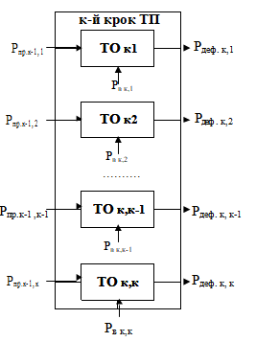
Рис. 3.13 Схема формування дефектності на к-му кроці технологічного процессу

Виконавши численні активні та пасивні експерименти в умовах реального виробництва радіоелектронних пристроїв різного призначення, встановили, що з урахуванням впливу дефектів, які виникли на попередніх стадіях технологічного процесу і досягли к-го кроку, матриця вводу дефектів Р_{в.к} набуває такого вигляду:
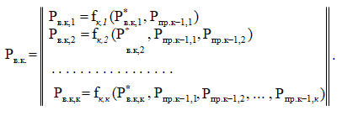 (3.34)
Досліджуючи утворення дефектності під час виконання окремих технологічних процедур, виявили неоднозначність їх впливу на вихідну дефектність виробів. З’ясовано, що деякі технологічні операції є не тільки потенційними джерелами виробничих дефектів, а й одночасно процедурами, що характеризуються коректуючими властивостями щодо цих дефектів. Під час виконання таких операцій, як, наприклад, нанесення хімічних та гальванічних покрить на поверхні з нормованою шорсткістю, виконання міжшарових з’єднань, групове паяння друкованих плат тощо, зменшується дефектність, що виникла на попередніх кроках технологічного процесу.
1,1 пр.к−1,2 пр.к−1,к
Встановлено також, що дефектність виробів на будь-якому кроці технологічного процесу визначається не тільки можливим введенням дефектів параметра, який формується на цьому кроці. Реальним є те, що через неякісне виконання технологічної операції створюються умови виникнення дефектів і за іншими параметрами, зокрема за сформованими на попередніх стадіях виробництва. До такої групи операцій належать технологічні операції формоутворення, які ґрунтуються на механічній, термічній, хімічній, електрофізичній і віброхімічній обробці матеріалів, виготовлення деталей з порошків тощо. Ці операції – основа сучасних технологічних процесів виготовлення деталей литвом під тиском, холодним та гарячим штампуванням, пресуванням, виготовлення деталей з феритів, ситалів, кераміки тощо. До цієї групи можна зарахувати технологічні процеси, які реалізують групові методи виробництва, коли на к-му кроці одночасно обробляється деяка множина виробів. Прикла- дами таких процесів можуть бути нанесення хімічних і гальванопокрить, групове паяння друкованих плат, обробка кремнієвих пластин під час виготовлення мікросхем, напилення плівок, епітаксія, дифузія, термообробка тощо. Ці процеси характеризуються тим, що неякісне виконання будь-якої операції може погіршити попередньо сформовані параметри виробів аж до виникнення остаточного браку.
Отже, матриця Р_{в.к} складається з уточнених (скоректованих) значень імовірностей пропуску дефектів з попередніх кроків. Глибина вводу дефектів визначається множиною уявних технологічних процедур на к-му кроці технологічного процесу, які характеризуються значущими значеннями імовірностей вводу дефектів Р_{в.к}(і).
Р_{в.к}(і) ≥ Р_{в.к.гр.}(і), (3.35)
де Р_{в.к.гр.}(і) – апріорі встановлене граничне значуще значення імовірності Р_{в.к}(і).
Моделі процесів формування та контролю якості виробів, щоб скоротити машинний час під час розв’язання оптимізаційних задач, треба звільнити від малозначущих елементів.
Для повного технологічного процесу цієї групи матриця дефектності Р_{деф} набуває вигляду
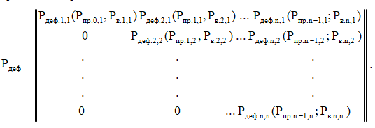(3.36)
К-й крок технологічного процесу характеризується множиною імовірностей наявності дефектів Р_{дефк,і}, i = 1, к :
Рдеф.к,1 = Рпр.к-1,1+(1–Рпр.к-1,1)Рв.к,1,
Рдеф.к,2 = Рпр.к-1,2+(1–Рпр.к-1,2)Рв.к,2,
. . . . . . . . . . . . . (3.37)
Рдеф.к,к-1 = Рпр.к-1,к-1+(1–Рпр.к-1,к-1)Рв.к,к-1,
Рдеф.к,к = Рпр.к-1,к+(1–Рпр.к-1,к)Рв.к,к.
Сумарна імовірність наявності дефектів Р_{деф.к} після виконання к-ї технологічної операції визначається з рівняння
Рдеф.к= Рдеф.к,1⊕ Рдеф.к,2⊕ . . . ⊕ Рдеф.к,к. (3.38)
До того ж зазначимо, що події виникнення дефектності за кожним параметром під час виконання технологічної операції на к-му кроці технологічного процесу здебільшого можна вважати сумісними незалежними подіями. Тому оцінити сумарну дефектність виробів на к-му кроці технологічного процесу можна, обчисливши імовірність суми відповідної кількості сумісних незалежних подій виникнення дефектів за кожним з параметрів виробів:
Рдеф.1 = Рдеф.1,1
Рдеф.2 = Рдеф.2,1 + Рдеф.2,2 − Рдеф.2,1 ⋅ Рдеф.2,2
. . . . . . . . . . . . . . . . (3.39)
Рдеф.к = Рдеф.к,1 + Рдеф.к,2 + . . . + Рдеф.к,к − Рдеф.к,1 ⋅ Рдеф.к,2 − Рдеф.к,1 ⋅ Рдеф.к,3 − . . .
. . . − Рдеф.к,к-1 ⋅ Рдеф.к,к + Рдеф.к,1 ⋅ Рдеф.к,2 ⋅ Рдеф.к,3 + . . .
. . . − Рдеф.к,к-2 ⋅ Рдеф.к,к -1 ⋅ Рдеф.к,к ⋅ + . . .
. . . + (– 1)к-1 Рдеф.к,1 ⋅ Рдеф.к,2 ⋅ ... ⋅ Рдеф.к,к.
Особливістю об’єднаних у другу групу технологічних процесів є те, що формування властивостей виробів на к-му кроці істотно не впливає на параметри, сформовані на попередніх кроках (рис. 3.14).
До цієї групи належать процеси нанесення хімічних, гальванічних, лакофарбових покрить, заливання, просочування, герметизації, обволікання тощо. Під час виконання таких процедур властивості раніше сформованих виробів помітно не погіршуються.
До них належать збирання, монтаж і регулювання систем та компонентів. Характерним прикладом таких технологічних процесів є збирання системи, що складається з окремих пристроїв у блоковому виконанні. Процедура збирання і регулювання системи практично не впливає на раніше сформовані параметри складових частинок. При тому
Рпр.к-1,і ≠ 0 і = 1, к
Р_{в.к.к} ≠ 0
Р_{в.к,і} = 0 і = 1, к −1 .

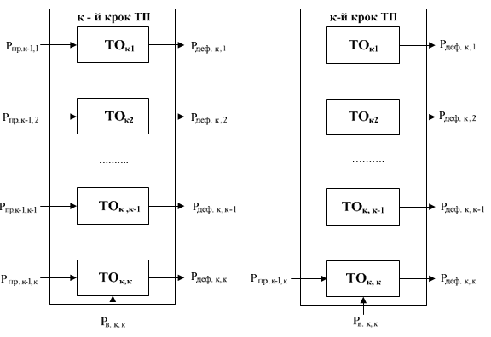
Рис. 3.14 Процедура збирання і регулювання системи

Складові сумарної дефектності виробів після виконання к-ї технологічної операції визначаються так:
Рдеф.к,1 = Рпр.к-1,1 Рдеф.к,2 = Рпр.к-1,2
. . . . . . . (3.40)
Рдеф.к.к-1 = Рпр.к-1,к-1
Рдеф.к,к = Рпр.к-1,к + (1 – Рпр.к-1,к)Рв.к,к.
Встановлено, що ця група процесів, на відміну від першої, характеризується малим зростанням адитивної складової за і-м параметром.
Матриця дефектності процесів другої групи має вигляд:
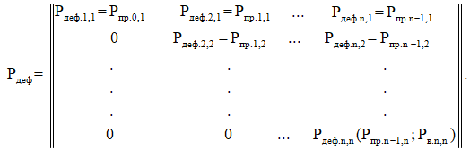 (3.41)
До третьої групи належать процеси, які також характеризуються малим впливом к-ї технологічної операції на попередньо сформовані параметри (рис. 3.15). Це спостерігають тоді, коли якість вхідних матеріалів, напівфабрикатів, комплектуючих виробів і цілих блоків настільки висока, що їх вхідний контроль виконувати недоцільно. До того ж дефектність, що виникла на к-му кроці технологічного процесу, переважно визначається якістю виконання самої к-ї операції. Умовами виникнення дефектності є
Р_{пр.к-1,і} = 0; і = 1, к −1 ,
Р_{пр.к-1,ік} ≠ 0; Р_{в.к,і}=0, і = 1, к −1 ,
Рв.к.к ≠ 0.
Складовими сумарної дефектності є
Рдеф.к,1 = 0
Рдеф.к,2 = 0
. . . . . . .
Зауважимо, що, хоча з формального погляду першу з наведених схем можна розглядати як основну універсальну схему виникнення дефектності, а другу та третю – як різновиди першої, емергентна суть кожної з них визначається специфікою застосованих технологій, особливостями організації виробничих процесів й іншими факторами, які нерідко є істотно різними. Технологічні системи, у яких дефектність формується за першою схемою, характеризуються більшою мультиплікативною складовою дефектності порівняно з системами, які працюють за другою і третьою схемами.

3.3 Моделювання дефектності n-крокового технологічного процесу

Багатокрокові процеси виготовлення радіоелектронних пристроїв розглядаються як множина локальних підсистем S_{к,і}, к = 1, n , i = 1, n , що функціонують на кожному кроці технологічного процесу, забезпечуючи необхідні властивості виробів, які характеризуються відповідними показниками якості. Вхідними параметрами підсистем є потоки дефектів, що надходять з попередніх кроків з ймовірностями Р_{пр.к-1,і} і вводяться у вироби під час виконання технологічних процедур з ймовірностями Р_{в.к,і}. Вихідними параметрами підсистем є потоки пропущених дефектів з ймовірностями Р_{пр.к,і} і потоки виявлених під час контролю дефектів з відповідними ймовірностями Р_{вя.к,і}. Технологічні процеси найчастіше характеризуються послідовним, паралельним та змішаним функціонуванням підсистем у системі S_{к} (рис. 3.15).
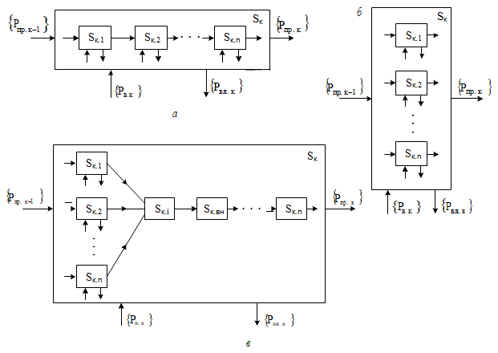
Рис. 3.15 Варіанти структури формалізованої системи S_{к}: а – послідовна; б – паралельна; в – комбінована

Послідовна структура технологічних процесів характерна для виконання операцій формоутворення: механічна, термічна, хімічна, електроерозійна, вібро- хімічна тощо обробки матеріалів, що є основою технологій виготовлення більшості деталей сучасних радіоелектронних пристроїв.
У групу процесів паралельної структури входять технологічні процеси, що ґрунтуються на групових методах виготовлення, коли на одному кроці одночасно обробляється деяка множина виробів. Прикладами можуть бути гальванопокриття,
групове паяння друкованих плат, обробка кремнієвих пластин під час виготовлення інтегрованих мікросхем, напилення плівок, епітаксії, дифузії тощо.
Процеси змішаної структури відрізняються від процесів послідовної та паралельної структури тим, що до їх складу входить підсистема збирання і монтажу S∑. Результатом її функціонування є виріб з узагальненим показником якості, наприклад, з узагальненим значенням імовірності пропуску дефектів РпрSΣ .
Розглянемо три типові варіанти структури процесів, які зображені схемами послідовного, паралельного і змішаного з’єднання підсистем.
Схему n-крокового процесу послідовної структури показано на рис. 3.16.
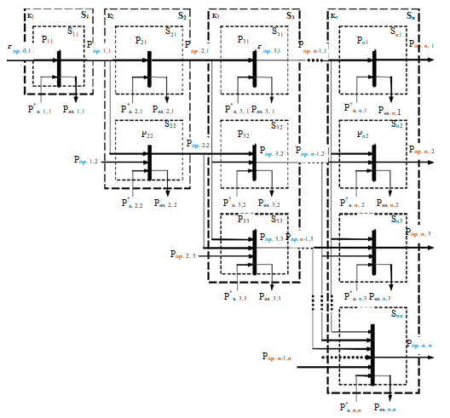
Рис. 3.16. n-кроковий процес послідовної структури

У цій структурі:
S₁ = S(S_{1,1}); S₂ = S(S_{2,2}, S_{2,1});
S₃ = S(S_{3,3}, S_{3,2}, S_{3,1});
. . . . . . . . . (3.42)
S_{n} = S(S_{n,n}, S_{n,n-1}, . . . ,S_{n,3}, S_{n,2}, S_{n,1},).
Технологічний процес послідовної структури описується матрицями:
– матриця ймовірностей вхідних дефектів
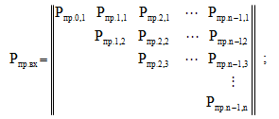 (3.43)
- матриця ймовірностей вводу дефектів на кожному кроці технологічного процесу
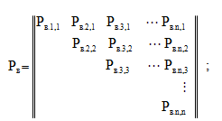 (3.44)
– матриця правильного контролю на кожному кроці технологічного процесу
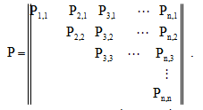 (3.45)
Математична модель невиявленої дефектності через неефективний контроль якості упродовж повного технологічного процесу набуває вигляду матричного рівняння:
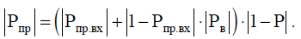 (3.46)
Математична модель виявленої дефектності також зображається матричним рівнянням:
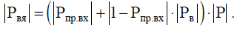 (3.47)
Зазначимо, що в правій частині цих рівнянь підсумовування і множення
матриць є ординарним, тобто почленним.
Останній стовпець матриці:
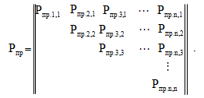 (3.48)
містить значення ймовірностей пропуску виробничих дефектів за всіма показниками якості виробів, сформованими впродовж повного технологічного процесу. Матриця-стовпець Р_{пр.n}:
Рпр.n=[Рпр.n,1, Рпр.n,2 , … ,Рпр.n,n]Т (3.49)
об’єднує показники дефектності виробу за всіма параметрами, з якими він надходить в експлуатацію.
Елементи матриці Р_{пр.n} визначаються з використанням рекурентних залежностей:
Рпр.n,1 = ⟨[Рпр.n-2,1+(1–Рпр.n-2,1)Pв. n-1,1](1–Р n-1,1)+
+{1–[ Pпр.n-2,1+(1–Рпр.n-2,1)Pв.n-1,1](1–Рn-1,1)} Рв.n,1⟩(1–Рn,1); Рпр.n,2 = ⟨[Рn-2,2+(1–Рпр.n-2,2)Pв.n-1,2](1–Рn-1,2)+
+{1–[Pпр.n-2,2+(1–Рпр.n-2,2)Pв.n-1,2](1–Рn-1,2)} Рв.n,2⟩(1–Рn,2); (3.98)
……………………………………………………… (3.50)
Pпр.n,n = {Pпр.n-1,n+(1–Pпр.n-1,n)Pв.n,n}(1–Pn,n).
Стан виробів на виході технологічного процесу характеризується об’єднанням подій А_{n.1}, А_{n.2}, …, А_{n.n} виникнення дефектів за кожним з показників якості й тому з урахуванням їх адитивності імовірність Р_{пр.n} наявності дефектів у виробах визначається з умови
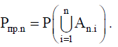 (3.51)
За умови сумісності подій А_{n.1}, А_{n.2}, …, А_{n.n} дефектність виробів за всіма показниками якості на виході технологічного процесу визначається імовірнісною сумою
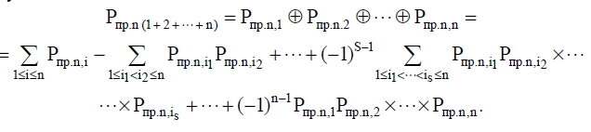(3.52)
Наведена математична модель дефектності виробів на виході технологічного процесу є універсальною моделлю, її можна використовувати для процесів будь-якої структури і складності.
Сумарний потік дефектів на виході технологічного процесу є сумою потоків дефектів матеріалів, напівфабрикатів, комплектуючих виробів і потоків, що виникають внаслідок неякісного виконання технологічних операцій на всіх стадіях виробництва.
ωпр.n = {[(ωдеф.0,1 δ0,1+ωв.1,1)δ11+ωв.2,1]δ2,1+…+ωв.n,1}δn,1+
+{[(ωдеф.0,2 δ0,2+ωв.2,2)δ2,2+ω в.3,2] δ3,2+…+ωв.n,2}δn,2+…+ (3.100)
+(ωдеф.0,n δ0,n+ωдеф.n,n)δn,n, (3.53)
де δ_{k,i} – показник розрідження потоку виробничих дефектів.
Зрозуміло, що
ωпр.k,i ≤ ωдеф.k,i .
Між показником розрідження потоку δ_{k,i} та імовірнісними параметрами Р_{деф} _{k,і}, Р_{пр} _{k,і} і Р_{k,і} існують залежності
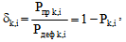 (3.54)
де Р_{k,і} – ймовірність правильного контролю, яка визначається за формулою
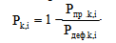 (3.55)
Схеми n-крокового процесу паралельної структури і комбінованої послідовно- паралельної структури з процедурою збирання зображено на рис. 3.17 і 3.18.
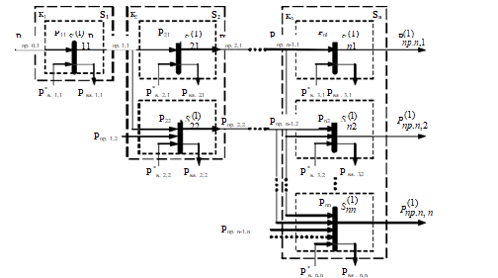
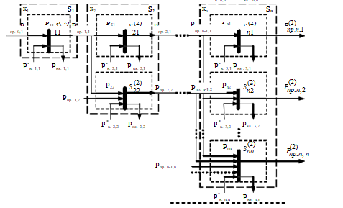

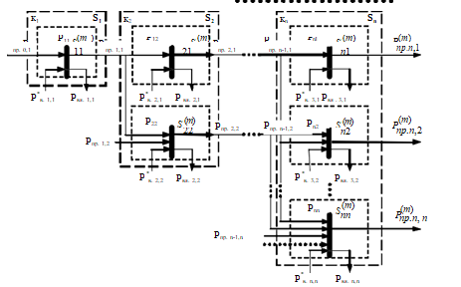
Рис. 3.17 Схема n-крокового процесу паралельної структури
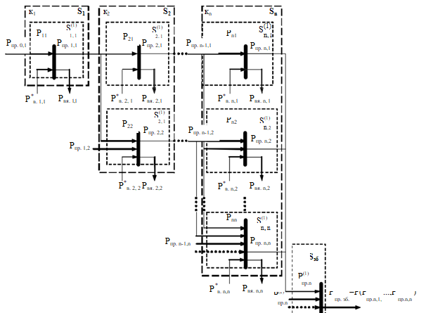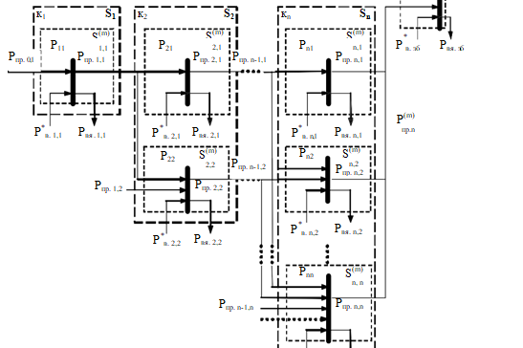
Рис. 3.18 Комбінована структура з процедурою збирання

У загальному випадку математична модель дефектності виробів, що виготовляють, виконуючи технологічний процес комбінованої структури, являє собою адитивну функцію сумарної дефектності Р_{пр.Sзб}, аргументи якої – парціальні показники дефектності, допущеної на його маршрутах,
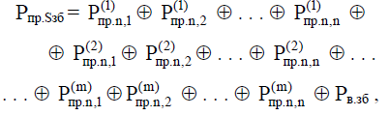 (3.56)
де
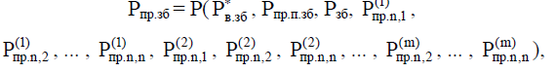(3.57)
де ⊕, як і раніше – символ імовірнісного підсумовування.
Наведені ймовірнісні моделі процесів формування дефектності під час серійного виробництва радіоелектронних пристроїв є моделями адаптивними, розроблення яких ґрунтується на використанні стохастичних залежностей показників якості виробів від параметрів технологічних та контрольних процедур на основних стадіях виробництва. Вони характеризуються можливістю послідовного нарощування їх адаптаційних властивостей без використання таких класичних методів, як, наприклад, метод множинної кореляції, дисперсійного аналізу тощо. Для реальних багатокрокових і багатопараметричних процесів використовувати такі методи практично неможливо. Матрична структура наведених моделей забезпечує можливість працювати з ними в діалоговому режимі, що підвищує оперативність коректування процесів, визначення необхідних ресурсів і розв’язання інших оптимізаційних задач.
4 ЗАХОДИ З ОХОРОНИ ПРАЦІ ТА БЕЗПЕКИ В НАДЗВИЧАЙНИХ СИТУАЦІЯХ

4.1 Аналіз небезпечних і шкідливих факторів при виробництві (експлуатації) радіоелектронної апаратури

У даному розділі розгляду підлягають умови виготовлення та експлуатації РЕА з точки зору організації безпеки його виробництва і використання. Завданням розділу є розробка технічних, санітарно-гігієнічних і організаційних заходів, спрямованих на усунення причин виробничого травматизму, професійної захворюваності, підвищення продуктивності праці.
Відповідно до ГОСТ 12.0.003-74 потенційно небезпечні виробничі фактори поділяються на чотири групи:
- фізичні;
- хімічні;
- біологічні;
- психофізіологічні.
Кожна з цих груп поділяється на підгрупи.
До фізичних факторів належать рухомі машини і механізми; невідповідність нормам мікроклімату в робочій зоні, неприпустимі рівні шуму, вібрації, ультразвуку, електромагнітних та іонізуючих випромінювань; електричний струм, недостатня кількість освітлення та ін.
До хімічних чинників належать шкідливі для організму людини речовини: загально токсичні, подразнюючі, канцерогенні (викликають розвиток пухлин), сенсибілізуючі (викликають алергічні захворювання), мутагенні (що впливають на статеві клітини організму). До біологічних факторів відносяться мікроорганізми (бактерії, віруси, спірохети) і мікроорганізми (рослини, тварини).
До психофізичних факторів належать фізичні та нервово-психічні перевантаження: розумова перенапруга, монотонність праці.
Найбільш небезпечними виробничими чинниками є шкідливі речовини.
За ступенем впливу на організм шкідливі речовини підрозділяються на чотири класи: I - надзвичайно небезпечні, II - високо небезпечні, III - помірно небезпечні, IV - мало небезпечні. Всі перераховані вище фактори можуть призвести до травматизму, нещасних випадків, професійних захворювань, гострих отруєнь, помилкам при роботі. Відповідно до ГОСТ 12.0.002-75 безпека забезпечується вибором технологічного процесу. Розглянемо небезпечні та шкідливі виробничі фактори, що виникають при деяких основних операціях.
При механічній обробці матеріалів:
- рухомі частини виробничого обладнання;
- ріжучі інструменти;
- висока температура обробки деталей;
- стружка, пил, шум.
Технологія виготовлення ДП складається з великої кількості операцій. При виготовленні ДП можуть виникнути такі небезпеки:
- термоопіки та хімічні опіки;
- ураження шкіри;
- отруєння;
- світловий вплив газорозрядних ламп.
Електричні з'єднання виготовляються паянням. При виконанні пайки на робітника можуть впливати такі шкідливі і небезпечні фактори:
- запиленість і загазованість повітря робочої зони;
- попадання розплавленого припою на шкірний покрив;
- наявність нагріваються елементів, що нагріваються, дотик до яких викликає опіки.
При складально-монтажних операціях:
- механічна дія рухомих і частин, що обертаються;
- небезпечна напруга в електричному ланцюзі;
- нестача природного світла;
- підвищена пульсація світлового потоку;
- монотонність праці;
- прямий і відбитий блискіт.
При виконанні робіт з нанесення захисних покриттів і пояснюючих написів:
- токсичні компоненти лакофарбових матеріалів;
- підвищена запиленість і загазованість;
- небезпека вибуху, пожежі;
- підвищена або знижена вологість повітря;
- підвищена напруженість електричного поля і заряди статичної електрики;
- підвищена температура елементів обладнання та виробів.
Важкість робіт, що виконуються, при виготовленні й експлуатації виробу, встановлена відповідно до ГОСТ 12.1.005-88 - легка I-б. Відповідно до цього ж ГОСТом встановлюються параметри температури навколишнього повітря, відносної вологості, щільності і швидкості руху повітряного потоку на робочому місці.
При виготовленні пристрою вибирається IV-б розряд зорових робіт (середня точка) при цьому нормована освітленість на робочому місці при загальному освітленні (Ен) дорівнює 200 лк.
Відповідно до ГОСТ 12.1.013-78 приміщення, в яких виконуються описані вище операції, відносяться до приміщень з підвищеною небезпекою поразки персоналу електричним струмом, тому що присутні наступні умови:
- наявність вологості (пари або волога, що конденсується, виділяються у вигляді дрібних крапель і відносна вологість повітря може перевищувати 60%);
- наявність провідного пилу (технологічний або інший пил погіршує умови охолодження та ізоляції);
- наявність струмопровідних основ;
- наявність підвищеної температури;
наявність можливості одночасного дотику людини до металоконструкцій будівель, технологічних апаратів, механізмів, що мають з'єднання з землею, з одного боку, і до металевих корпусів електрообладнання - з іншого.

4.2 Заходи з охорони праці

Наведений у підрозділі 4.1 перелік небезпечних і шкідливих виробничих факторів передбачає проведення низки заходів, спрямованих на забезпечення безпеки праці.
Безпека виконання операцій лиття під тиском повинна передбачати максимальну їх автоматизацію. При цьому рекомендується чітко виконувати параметри техпроцесу, використовувати автоматичну сигналізацію (звукову і світлову) для попередження обслуговуючого персоналу у разі виникнення аварійних ситуацій.
При виготовленні ДП щоб уникнути травм і профзахворювань робота зі шкідливими речовинами проводиться з використанням фільтруючих засобів індивідуального захисту органів дихання, до яких відносяться універсальні респіратори і протигази. Для захисту рук в якості засобів індивідуального захисту застосовуються рукавиці та рукавички з різних матеріалів, а також захисні мазі, пасти і т.д. Для захисту очей застосовуються окуляри, для видалення пилу - промислові пилососи, пилостружкоприймачі, місцеву витяжну і загально обмінну вентиляцію.
Особлива увага повинна бути приділена заміні токсичних речовин менш токсичними або нетоксичними. Так, використання присадок і інгібіторів дозволяє знизити витрати на вентиляцію, а також значно зменшити виділення парів кислоти з поверхні гальванічних і травильних ванн (дзеркало ванни покривається шаром піни).
З метою поліпшення умов праці при нанесенні лакофарбових матеріалів процес фарбування рекомендується автоматизувати. При цьому людина виводиться з небезпечної зони.
У зв'язку з тим, що лакофарбові матеріали характеризуються високою швидкістю займання, для захисту фарбувальних цехів від пожеж набула поширення пожежна автоматика. У фарбувальних цехах категорично забороняється курити, приймати їжу з не призначеною для цього посуду.
Ділянки, на яких зосереджені операції пайки, виділяють в окремі приміщення. При ручній пайці з метою захисту від ураження електричним струмом електропаяльник рекомендується живити від електромережі напругою не вище 42 В. Використані серветки і ганчір'я після зміни повинні спалюватися, повторне використання їх не допускається. Шафи для зберігання робочого одягу та особистих речей кожного тижня всередині і зовні обмивають гарячою водою з милом. Приміщення, в яких розміщуються ділянки пайки, обладнуються відокремленою припливно-витяжною вентиляцією. Рекомендований приплив повітря становить 95% об'єму витяжки. Ще 5% припливного повітря надходять із суміжних, більш чистих приміщень.
Для забезпечення електробезпеки застосовуються окремо або в поєднанні один з одним такі технічні способи та засоби:
- повне зняття напруги з електроустановок при монтажі та ремонті;
- ізоляція струмоведучих частин електроустановок;
- огородження електроустановок.
Відповідно до ГОСТ 12.1.030-81 для захисту людей від ураження електричним струмом при дотику до металевих не струмоведучих частин, які можуть опинитися під напругою в результаті пошкодження ізоляції, передбачається захисне заземлення або «занулення» металевих частин електроустановок, які доступні для дотику людини і не мають інших видів захисту, що забезпечують електробезпеку.
Захисне заземлення - це навмисне електричне з'єднання із заземлюючим пристроєм металевих не струмоведучих частин електроустановки, які можуть опинитися під напругою внаслідок переходу на них напруги зі струмопровідних частин з метою забезпечення електробезпеки.
Заземлюючим пристроєм називається сукупність заземлювача (металевого провідника або групи провідників, з'єднаних між собою металево і знаходяться в безпосередньому з'єднанні з ґрунтом) та заземлюючих провідників, що з'єднують частини електроустановки, що заземляються, з заземлювачем.
Виробнича санітарія - це система організаційних заходів і технічних засобів, що запобігають або зменшують вплив на працюючих шкідливих виробничих факторів(ГОСТ12.0.002-80).
У виробничому приміщенні на організм людини і його працездатність впливають мікрокліматичні фактори. Мікроклімат виробничих приміщень визначається поєднанням температури, вологості і швидкості руху повітря, а також температури навколишніх поверхонь.
Відповідно до ГОСТ 12.1.005-88 виконується вид робіт при виробництві розроблювального пристрою можна віднести до категорії робіт - легка Iб.
Для робіт цієї категорії забезпечуються такі метеорологічні умови:
- для виробничих приміщень:
1) у холодний період року температура повітря - 2123${}^{0}$С, відносна вологість повітря - 40 60%, швидкість руху повітря не більше 0,2 м / сек;
2) в теплий період року температура повітря - 2224${}^{0}$С, відносна вологість повітря - 40 60%, швидкість руху повітря не більше 0,3 м /сек;
- для робочої зони виробничих приміщень:
1) в холодний та перехідний періоди року температура повітря - 1925${}^{0}$С, відносна вологість повітря - не більше 75%, швидкість руху повітря не більше 0,2 м / сек;
2) в теплий період року температура повітря не більш ніж на 3 градуси вище середньої температури зовнішнього повітря найтеплішого місяця, але не більше 28${}^{0}$С, відносна вологість повітря при температурі 28${}^{0}$С не більше 55%, при температурі 27${}^{0}$С не більше 60%, при температурі 25${}^{0}$С не більше 70%, при температурі 24${}^{0}$С не більше 75%.
Зниження шуму можна домогтися, раціонально розпланувавши приміщення, установкою обладнання на спеціальні амортизуючі прокладки. Відповідно до вимог "Санітарних норм допустимих рівнів шуму на робочих місцях» № 3223-85 рівні звуку не повинні перевищувати 50 дБ.
Для зниження стомлюваності обслуговуючого персоналу в приміщеннях, де розташовані пристрої, що розробляються, передбачаються використовувати спокійні колірні поєднання і покриття, що не дають відблисків.
Підлога на робочих місцях повинна бути теплою, щільною, чинити опір удару; мати неслизьку і зручну для чищення поверхню; бути стійкою до впливу хімічних речовин і їх поглинання.
Стіни виробничих та побутових приміщень повинні відповідати вимогам шумозахисту, теплозахисту, запобігання сорбції; піддаватися легкої прибирання, миття; мати обробку, що виключає можливість поглинання та осадження отруйних речовин (керамічна плитка, масляна фарба).
Для підвищення працездатності та збереження здоров'я важливо створити для організму людини стабільні метеорологічні умови. Значне коливання параметрів мікроклімату призводить до порушення терморегуляції організму.
Для підтримки в зимовий час нормальної температури в виробничих приміщеннях, у відповідності з санітарними умовами та нормами, передбачається центральне опалення.
У виробничих приміщеннях передбачаються три види освітлення: природне, штучне і сполучене. Штучне освітлення у свою чергу підрозділяється на робоче, аварійне, евакуаційне. Робоче освітлення призначене для нормального виконання виробничого процесу, аварійне - для продовження роботи при аварійному відключенні робочого освітлення, евакуаційне для евакуації людей з приміщення при аварійному відключенні робочого освітлення. Правильно виконана система освітлення має велике значення у зниженні виробничого травматизму, створює нормальні умови для роботи органів зору, підвищує працездатність організму. Необхідна освітленість досягається системою сполученного освітлення, яка полягає у спільному використанні природного освітлення і штучного. Робоче штучне освітлення може бути загальним або комбінованим. Комбіноване складається із загального освітлення та місцевого освітлення робочих поверхонь. Воно застосовується при виконанні робіт, що вимагають високої освітленості на робочих поверхнях (монтаж та збирання РЕА), і для кращих умов розрізнення.
Для штучного освітлення приміщень слід застосовувати газорозрядні люмінесцентні ртутні лампи низького тиску з різним спектральним складом світла: лампи денного світла і денного світла з покращеною передачею кольору, лампи білого світла, тепло-білого світла, холодно-білого світла, лампи природного світла та ін..
Для загального освітлення необхідно застосовуються світильники із розсіювачами та дзеркальними екранними сітками або відбивачами.
Пожежі в робочому приміщенні становлять небезпеку, оскільки пов'язані як з матеріальними втратами, так і з відмовою виробничого обладнання, що, у свою чергу, тягне за собою порушення ходу технологічного процесу, простою обладнання і втрати часу і коштів.
На ділянці складання присутні наступні горючі речовини і матеріали:
- дерево (столи, двері);
- склотекстоліт (плати);
- рідини (спирт, бензин, лаки, фарби);
- полімери (ізоляція, деталі).
Відповідно до НАПБ Б.03.002-2007 приміщення дільниці монтажу відноситься до категорії «В » (пожежонебезпечна).
Згідно класифікації за ПУЕ є наступні джерела запалювання:
- іскри і дуги коротких замикань;
- іскри при розмиканні і замиканні ланцюгів;
- перегріви при тривалому навантаженні;
- нагрівання індукційними струмами;
- нагрів від діелектричних втрат;
- розряди статичної електрики.
Основні причини запалювання технічного характеру:
- порушення технологічного режиму;
- несправність електроустановок;
- незадовільна підготовка установок до ремонту;
- самозаймання матеріалів.
Для захисту органів дихання від шкідливих газових парів (крім токсичних) у концентраціях, що не перевищують ПДК більш ніж у 15 разів, рекомендується протигазовий респіратор РУ-60М.
Для короткочасної роботи (один-два дні) допускається застосування протипилових респіраторів ШБ-1, «Лепесток», «Сніжок КУ-М».
Пожежна безпека при виготовленні приладу у відповідності з ГОСТ 12.1.004-85 «Пожежна безпека» забезпечується:
- системою запобігання пожежі;
- системою протипожежного захисту;
- організаційно-технічними заходами.
Так як видалення горючих матеріалів неможливо, потрібно виключити джерела запалювання. Для запобігання утворення в займистою середовищі джерел запалювання передбачають:
- виключення можливості появи іскрового розряду в горючому середовищі з енергією, рівною і вище мінімальної енергії запалювання;
- застосування обладнання, що задовольняє вимогам електростатичної безпеки;
- застосування в конструкції швидкодіючих засобів захисного відключення можливих джерел запалювання;
- виконання чинних будівельних норм, правил і стандартів.
Для зменшення небезпеки виникнення пожежі забороняється використання електричних кабелів з пошкодженою ізоляцією і поганими контактами в місцях з'єднання, з'єднання електричних проводів між собою і з металоконструкціями, застосування саморобних запобіжників.
Для зниження пожежної небезпеки для приміщень категорії «В» рекомендується установка первинних засобів пожежогасіння, а також системи автоматичної пожежної сигналізації на основі комбінованого сповіщувача ДІП-1, який призначений для виявлення вогнища пожежі в закритих приміщеннях по прояву диму або локальному підвищення температури.
Приміщення обладнується відповідно до "Типових правил пожежної безпеки для промислових підприємств" автоматичною пожежною сигналізацією з димовими сповіщувачами фотоелектричного типу ІДФ-М, призначених для виявлення початкової стадії пожежі по появі диму в місці його розташування та видачі тривожного сигналу на станцію пожежної сигналізації. Причому відповідно до розрахункових даних і параметрами сповіщувача ІДФ-М, на площу 9 м² необхідний один сповіщувач.
В якості первинних засобів пожежогасіння пропонується використовувати:
- вуглекислотні вогнегасники в ручному виконанні ОУ-5;
- повітряно-пінний вогнегасник ОВП-5;
- азбестове полотно 1,5 х 2 м.
В якості організаційно-технічних заходів рекомендується проводити навчання робочого персоналу правилам пожежної безпеки.

4.2.1 Розрахунок змішаного освітлення

Важливу роль у виробничій санітарії грає правильно спланована система освітлення: знижується виробничі травматизм, створюються нормальні мови для роботи органів зору, підвищується працездатність організму.
У даному проекті пропонується використати змішане освітлення. У світлий час доби приміщення буде освітлюватися через віконні прорізи, в інший час час доби буде використовуватися штучне освітлення.
Штучне освітлення створюється лампами накалювання або використанням газорозрядних ламп.
Штучне освітлення в робочому приміщенні пропонується здійснити з використанням люмінісцентних джерел світла у світильниках загального освітлення, оскількі ці лампи мають високу світлову віддачу (до 75лм/Вт і більше), тривалий термін служби (до 10000 годин), спектральний склад випромінюваного світла близький до сонячного.
Зробимо розрахунок кількості світильників у робочому приміщенні довжиною а = 12,5 м, шириною b = 5,5 м, висотою с = 4 м.
Формула розрахунку штучного освітлення при горизонтальній робочій поверхні методом світлового потоку (4.1)
Ф_{л} = (Е_{н}·S·Z·К)/(N·U·M), (4.1)
де Ф_{л —} світловий потік, Лм;
Е_{н} — нормована освітленість;
S — площа підлоги, кв.м;
Z — 1,1 — 1,3 — поправочний коефіцієнт світильника (для стандартних світильників);
К — коефіцієнт запасу, що враховує зниження освітленості в процесі експлуатації світильників;
N — число світильників;
U — 0,55 — 0,6 — коефіцієнт використання, що залежить від типу світильника, показника індексу приміщення та інше;
М — число ламп у світильнику.
З формули (7.1) виразимо N і по формулі (4.2) визначимо кількість світильників для даного приміщення
N= (Е_{н}·S·Z·К)/Ф_{л}·U·M), (4.2)
N = (200·68,75·1,2·1,5)/(3120·0,6·2) = 6,1
Виходячи з цього, рекомендується використати 6 світильників, які варто розмістити рядами, бажано паралельно стіні, з вікнами.

4.2.2 Нормування і розрахунок повітрообміну по кількості шкідливих речовин, надлишку теплоти, вологи, що виділяються.

Роботи, що розглядаються в даному проекті відповідно до ДСТ 12.1.005-76 відносяться до категорії робіт — фізична робота середньої ваги ІІб. Оптимальні норми температури, відносної вологості, і швидкості руху повітря в робочій зоні виробничих приміщень приведені в таблиці 4.1
Таблиця 4.1 — Оптимальні норми температури, відносної вологості, і швидкості руху повітря в робочій зоні виробничих приміщень
Період року | Категорія робіт | Температура ºС | Відносна вологість, % | Швидкість руху повітря, м/с,
Холодний та перехідний | Середньої важкості ІІб | 17-19 | 40-60 | 0,2
Теплий | Середньої важкості ІІб | 20-22 | 40-60 | 0,3

Висота приміщення 4м. У приміщенні встановлена система приточно-витяжної вентиляції. Робочі місця, на яких виробляються особливо шкідливо операції (травлення ДП, знежирення, пайка) обладнаються місцевими відсмоктувачами.
Як небезпечні фактори діючи на здоров`я людини є пари, гази і пил утворюючиїся в багатьох технологічних процесах. Джерелами шкідливих речовин можуть бути: вихідна сировина, проміжні операції, готові вироби, відходи виробництва. Для забезпечення безпеки проведемо розрахунок системи місцевої вентиляції.
Кількість необхідного повітря, що подається, в залежності від кількості шкідливих речовин , що виділяються, визначається за формулою (4.3)
L = L_{мт}+(Z-L_{мт}(C_{м}-C_{n}))/(C_{yx}-C_{n}) (4.3)
де L — кількість повітря, що видаляється з робочої або обслуговуючої зони приміщення місцевими відсмоктувачами, загальнообмінною вентиляцією і на технологічні або інші нестатки, м³/год.;
Z — кількість шкідливих речовин, що надходять у повітря приміщення мг/год;
C_{м} — концентрація шкідливих речовин у повітрі що видаляється з приміщення м³/год.;
C_{n} - концентрація шкідливих речовин у повітрі що подається у приміщення м³/год.
У якості місцевих відсмоктувачів при пайці застосовуються шарнірно-телескопічні відсмоктувачі прямокутної форми, що встановлюються у вертикальній площині столу. Для ручної пайки використовуються два монтажних столи.
Кількість повітря, що відсмоктується, для прямокутних отворів з гострими крайками (м³/с) визначаються за формулою (4.4):
L_{мт}= (S + 7,7 ·Е^{0,63}·Х^{1,4} )·V_{x} (4.4)
де S — площа усмоктувального отвору, м³;
Е — велика сторона прямокутного усмоктувального отвору, м (Е = 0,14-0,28 м);
Х — відстані від площини усмоктувального отвору до розглянутої зони пайки, м, (Х = 0,1-0,3м);
V_{x} - швидкість руху повітря в зоні пайки, м/с.
Менша сторона прямокутного усмоктувального отвору визначається з оптимального співвідношення:
b/E = 0,24·(X/E)^{0,36} ; (4.5)

b = E·(0,24(X/E)^{0,36} ) = 0,3·(0,24·(0,2/0,3)^{0,36}) = 0,1 м
Площа отвору дорівнює:
S = b· E, S = 0,1· 0,3 = 0,03 м²
L_{мт} = (0,03+7,7·0,3 ^{0,36} ·0,2 ^{1,4})·0,7·2 = 0,57м³/с = 205,2 м³/год.
Розрахунок показав, що кількість повітря, що відсмоктується із зон пайки повинне бути рівне 0,57м³/с при розмірах усмоктувального отвору 0,1х0,3 м.
Кількість повітря, що подається розраховується у залежності від кількості шкідливих речовин, що виділяються. Розрахунок виконується для половини максимально допустимої концентрації олова та свинцю. Нехай Z = 500мг/год, С_{yx} = 20,02 мг/м³ , C_{n} = 0, тоді
L = 205,2 + ((500-205,2/20,02)) = 220 м³/год.
У такий спосіб дана система вентиляції забезпечить подачу та відсмоктування повітря в приміщенні ручної пайки зі змістом шкідливих речовин в обсязі, що не перевищує гранично припустимий.
Для забезпечення вентиляції будемо використовувати відцентровий пиловий вентилятор В-ЦП-7-40№6 із клиноремінним приводом, що буде встановлений на даху будинка.

4.3 Заходи з безпеки в надзвичайних ситуаціях

При виготовленні та експлуатації інтегральних мікросхем виникає ряд факторів, що створюють небезпеку виникнення пожежі. Горючими компонентами є: ізоляція струмоведучих частин, плати, наявність горючих речовин. Горючими компонентами є також будівельні конструкції для акустичної та естетичної обробки приміщень, перегородки, двері, підлоги.
Показники пожежонебезпечних матеріалів:
- поліамід — матеріал корпуса мікросхем, пальна речовина, температура самозапалювання 420 °С, енергія запалювання 200 мДж;
- полівінілхлорид Е-62 — температура плавлення 82°С, температура запалення 335 °С, температура самозапалювання 530°С;
- склотекстоліт СТНФ — матеріал друкованих плат, негорючий, показник горючості (клас горючості — 0, час горіння, сек, не більше 10), t_{воспл}=340-500°С;
- перегородки, двері, підлоги, будівельні конструкції — деревина соснова, горючий матеріал, показник горючості більше 2,1 температура запалення 225°С, теплота згорянь 18731-20853 кДж/кг, температура самозапалювання 399°С, схильна до самозапалювання.
Згідно НАПБ Б.03.002-2007 таке приміщення ставиться до категорії “В” (“пожаронебезпечне”).
Пожежа може виникнути при утворенні джерела запалювання й внесенні його в горюче середовище.
Можливі наступні джерела запалювання:
- іскри й дуги коротких замикань;
- іскри при розмиканні й замиканні ланцюгів;
- перегріви при тривалому навантаженні;
- нагрівання індукційними струмами;
- нагрівання від діелектричних втрат;
- розряди статичної електрики.
Пожежна безпека при експлуатації приладів на основі ІМС відповідно до ГОСТ 12.1.004-85 “Пожежна безпека” забезпечується:
- системою запобігання пожежі;
- системою протипожежного захисту;
- організаційно-технічними заходами.
Неможливо видалити горючі матеріали, тому потрібно виключити джерела запалювання. Для запобігання утворення в горючому середовищі джерел запалювання передбачають:
- застосування в конструкції швидкодіючих засобів захисного відключення можливих джерел запалювання;
- виключення можливості появи іскрового заряду статичної електрики в горючому середовищі з енергією рівної й вище мінімальної енергії запалювання за ГОСТ 12.1.004-91 “Пожежна безпека”;
- застосування обладнання, що задовільняє вимогам електростатичної іскробезпеки;
- виконання діючих будівельних норм, правил і стандартів.
Для зменшення небезпеки виникнення пожежі забороняється використання електричних кабелів з ушкодженою ізоляцією та поганими контактами у місцях з`єднання, з`єднання електричних проводів між собою та з металоконструкціями, застосування саморобних запобіжників.
Для зниження пожежної небезпеки для приміщень категорії “В” рекомендується встановити первинні засоби пожежогасіння, а також систему автоматичної пожежної сигналізації на основі комбінованого оповісника ДИП-1, що призначений для виявлення вогнища пожежі в закритих приміщеннях при прояві диму або локальному підвищенню температури й розрахований для контролю площі до 150 м² при висоті стелі до 4 метрів. Чутливість оповісника до диму не більше 10%, чутливість до температури — 70-10 °С.
Як первинні засоби пожежогасіння пропонується використати:
- ручний вогнегасник ОУ-5;
- повітряно - пінний вогнегасник ОВП-5;
- азбестове полотно 1,5х2 м.
Як організаційно-технічні міри рекомендується проводити навчання робочого персоналу правилам пожежної безпеки.
У розділі виконаний аналіз потенційних небезпек при виготовленні та експлуатації пристроїв на основі ІМС, зроблені розрахунки системи змішаного освітлення та вентиляції, розроблені заходи щодо техніки безпеки, розглянуті міри, що забезпечують виробничу санітарію й гігієну праці, розроблені рекомендації з пожежної профілактики та охорони навколишнього середовища.

ВИСНОВКИ

У процесі роботи над дипломним проектом було проведене дослідження дефектності радіоелектронної апаратури та параметричний синтез компонентів РЕА.
Був виконаний аналіз дефектів, що виникають при виробництві радіоелектронної апаратури, та параметричний синтез компонентів.
У процесі роботи були проведені дослідження і аналіз проблем забезпечення якості радіоелектронної апаратури . Проведено аналіз і моделювання утворення дефектності РЕА, виконан формалізація процесів виявлення і пропуску дефектів на різних стадіях життєвого цикл РЕА. Проведено оцінювання якості параметричного синтезу компонентів РЕА.
У розділі «Заходи з охорони праці» виконаний аналіз потенційних небезпек при виготовленні та експлуатації РЕА, розроблені заходи з техніки безпеки, заходи, що забезпечують виробничу санітарію та гігієну праці, та охорони навколишнього середовища, розроблені рекомендації з пожежної профілактики та виконаний розрахунок вірогідності виникнення пожежі .
ПЕРЕЛІК ПОСИЛАНЬ
- Айвазян С.А. Прикладная статистика и основы эконометрики / С.А. Айвазян, В.С. Мхи- тарян. – М. : ЮНИТА, 1998.
- Бобало Ю.Я. Аналіз методів оцінювання безвідмовності систем сумісно працюючих компонентів електронних пристроїв / Ю.Я. Бобало, Л.А. Недоступ, О.В. Лазько // Радіоелектронні і комп’ютерні системи. – 2007. – № 7 (26). – С. 212–214.
- Бобало Ю.Я. Системний аналіз якості виробництва прецизійної радіоелектронної апаратури: [монографія] / Ю.Я. Бобало, М.Д. Кіселичник, Л.А. Недоступ. – Львів : Вид-во Держ. ун-ту “Львівська політехніка”, 1996. – 167 с.
- Вентцель Е.С. Теория вероятностей / Е.С. Вентцель. – М. : Высш. шк., 2001. – 575 с.
- Гаскаров Д.В. Оптимизация технологических процессов в производстве электронных приборов: [учеб. пособие для вузов по спец. “Пром. електрон.”] / Д.В. Гаскаров, А.А. Дахнович. – М.: Высшая школа, 1986. – 188 с.
- Гудков А.Г. Радиоаппаратура в условиях рынка. Комплексная технологическая оптимизация / А.Г. Гудков. – М.: САЙНС-ПРЕСС, 2008. – 334 с.
- Даншина С.Ю. Методология сквозного управления качеством на всех этапах жизненного цикла радиотехнических систем / С.Ю. Даншина // Радіоелектронні і комп’ютерні системи. – 2010. – № 2 (43). – С. 14–19.
- Дружинин Г.В. Методы оценки и прогнозирования качества / Г.В. Дружинин. – М.: Радио и связь, 1982. – 160 с.
- Дружинин Г.В. Надежность автоматизированных производственных систем / Г.В. Дру- жинин. – М. : Энергоатомиздат, 1986. – 480 с.
- Евристична оптимізація розстановки контрольних точок в технологічних процесах при багатовимірному просторі типів дефектів / О.П. Ротштейн, С.Д. Штовба, С.Б. Дубіненко, О.М. Козачко // Вісник Вінницького політех. ін-ту. – 2004. – № 1: Інформаційні технології та комп’ютерна техніка. – С. 54–62.
- Капур К. Надежность и проектирование систем / К. Капур, Л. Ламберсон. – М.: Мир, 1980. – 604 с.
- Кендалл М. Теория распределений / М. Кендалл, А. Стьюарт. – М. : Наука, 1966. – 587 с.
- Кіселичник М.Д. Оцінка ефективності та забезпечення якості радіоелектронних пристроїв / М.Д. Кіселичник, Л.А. Недоступ // Вісник Нац. ун-ту “Львівcька політехніка”. – 2001. – № 415: Комп’ютерні системи проектування. Теорія і практика. – С. 210–214.
- Кофанов Ю.Н. Автоматизированная система обеспечения надежности и качества аппа- ратуры / Ю.Н. Кофанов // Инф. технол. в проектир и пр-ве. – 2000. – № 3. – С. 67–73.
- Крамер Г. Математические методы статистики / Г. Крамер. – М., 1975. – 648 с.
- Лазько О. Моделювання розподілів рядами Грама-Шарльє та їх застосування в технологічних САПР / О. Лазько, Л. Недоступ, Ю. Бобало // Вісник Держ. ун-ту “Львів. політехніка”. – 2000. – № 387: Радіоелектроніка та телекомунікації. – С. 59–65.
- Ланкастер П. Теория матриц / П. Ланкастер; пер. с англ. – М.: Наука, 1982.
- Любчик Л.М. Оптимальное управление запасами в дискретных производственных системах / Л.М. Любчик, Г.Л. Гринберг // Вестник Харьков. гос. политех. ун-та. – 1999. – Вып. 57.
- Малютин Н.В. Применение системы АСОНИКА при проектировании высоконадежной радиоэлектронной аппаратуры на основе CALS-технологий / Н.В. Малютин, С.С. Коломейцев // Надежность и качество: труды Междунар. симпозиума, Пенза, Россия, 25–31 мая 2006 г. Т. 1. – Пенза: Пенз. гос. ун-т, 2006. – С. 168–169.
- Митропольский А.К. Техника статистических вычислений / А.К. Митропольский. – М., 1971. – 576 с.

